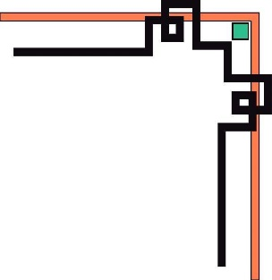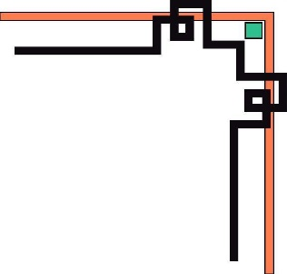

**TRƯỜNG ĐẠI HỌC THỦ DẦU MỘT**

**KHOA KỸ THUẬT – CÔNG NGHỆ**

🙞 🟑 🙜



**BÁO CÁO ĐỒ ÁN KẾT THÚC HỌC PHẦN**

**THU THẬP YÊU CẦU PHẦN MỀM**

**&  
KIẾN TRÚC VÀ THIẾT KẾ PHẦN MỀM**

**ĐỀ TÀI: XÂY DỰNG WEBSITE BÁN HÀNG NỘI THẤT**

**GVHD: NGUYỄN NGỌC THẬN**

**SINH VIÊN: HÀ GIA BẢO**

**MSSV: 1624801030006**

**LỚP: D16PM01**

**BÌNH DƯƠNG 2018-2019**

**TRƯỜNG ĐẠI HỌC THỦ DẦU MỘT**

**KHOA KỸ THUẬT - CÔNG NGHỆ**

**NHẬN XÉT VÀ CHẤM ĐIỂM CỦA GIẢNG VIÊN**

Họ và tên giảng viên: **NGUYỄN NGỌC THẬN**

Tên đề tài: **Xây Dựng Website Bán Hàng Nội Thất**

Nội dung nhận xét:

**Điểm:**

Bằng số:

Bằng chữ:

|  |  |
| --- | --- |
|  | **GIẢNG VIÊN CHẤM**  *(Ký, ghi rõ họ tên)* |

**NGUYỄN NGỌC THẬN**

**LỜI NÓI ĐẦU**

Những tiến bộ to lớn về công nghệ, đặc biệt là công nghệ thông tin trong những thập niên cuối của thế kỷ 20 đã tạo ra bước ngoặt mới cho sự phát triển kinh tế xã hội toàn cầu. Chính trên nền tảng đó, một phương thức thương mại mới đã xuất hiện và phát triển nhanh chóng, đó là thương mại điện tử. Thương mại điện tử chính là một công cụ hiện đại sử dụng mạng Internet giúp cho các doanh nghiệp có thể thâm nhập vào thị trường thế giới, thu thập thông tin nhanh hơn, nhiều hơn và chính xác hơn. Với thương mại điện tử, các doanh nghiệp cũng có thể đưa các thông tin về sản phẩm của mình đến các đối tượng khách hàng tiềm năng khác nhau ở mọi nơi trên thế giới với chi phí thấp hơn nhiều so với các phương pháp truyền thống.

Trong xu thế phát triển mạnh mẽ của thương mại điện tử trên thế giới, các doanh nghiệp Việt Nam đặc biệt là các doanh nghiệp vừa và nhỏ, bộ phận chiếm tỷ lệ lớn trong tổng số các doanh nghiệp Việt Nam, cũng đã bước đầu nhận thức được ích lợi và tầm quan trọng của việc ứng dụng thương mại điện tử. Tuy nhiên, do còn nhiều hạn chế trong nhận thức của bản thân các doanh nghiệp cũng như các điều kiện cơ sở hạ tầng, việc ứng dụng thương mại điện tử trong các doanh nghiệp vừa và nhỏ ở Việt Nam có thể nói mới ở mức độ sơ khởi. Vì thế, các doanh nghiệp vừa và nhỏ cần xây dựng cho mình một chiến lược kinh doanh phù hợp với điều kiện thực tế hiện nay nhằm tiếp cận nhiều hơn nữa với thương mại điện tử để có thể khai thác tối đa lợi ích mà phương thức kinh doanh này đem lại.

Ngày nay, các cửa hàng trực tuyến xuất hiện càng nhiều. Cửa hàng trực tuyến sẽ đem lại nhiều lợi ích về cho người sử dụng. Đối với doanh nghiệp, tiết kiệm được không gian trưng bày sản phẩm, tiết kiệm nguồn nhân lực, tiết kiệm chi phí mặt bằng…Đối với khách hàng, tiết kiệm được thời gian đi lại, lựa chon được những sản phẩm ưa thích…Đây cũng là lý do để em chọn đề tài: **“Xây dựng Website bán hàng nội thất”** làm đề tài môn học “Thu Thập Yêu Cầu Phần Mềm”.

**LỜI CẢM ƠN**

Chúng em xin chân thành cám ơn Khoa Kỹ Thuật - Công Nghệ trường Đại học Thủ Dầu Một đã tạo điều kiện thuận lợi cho chúng em hoàn thành đồ án này.

Chúng em xin bày tỏ lòng biết ơn sâu sắc đến Thầy Nguyễn Ngọc Thận đã tận tình chỉ bảo, hướng dẫn và đề xuất hướng giải quyết khi chúng em gặp khó khăn, giúp chúng em hoàn thành đề tài đúng tiến độ.

Chúng em xin chân thành cám ơn quý Thầy Cô ơn Khoa Kỹ Thuật - Công Nghệ đã tận tình giảng dạy và trang bị cho em những kiến thức quý báu trong suốt quá trình học tập tại trường. Chúng con xin gửi lòng biết ơn sâu sắc đến ba mẹ đã tạo điều kiện về vật chất và tinh thần, động viên, khích lệ, hỗ trợ chúng con trong suốt thời gian qua.

Chúng em xin chân thành cám ơn sự quan tâm, giúp đỡ và ủng hộ của anh chị, bạn bè trong suốt quá trình thực hiện đề tài.

Dù đã cố gắng hoàn thành đề tài trong phạm vi và khả năng cho phép nhưng chắc chắn sẽ không tránh khỏi những thiếu sót. Chúng em rất mong nhận được sự thông cảm, góp ý và tận tình chỉ bảo của quý Thầy Cô và các bạn.

MỤC LỤC

MỤC LỤC 5

DANH MỤC HÌNH 8

DANH SÁCH CÁC KÝ TỰ, CHỮ VIẾT TẮT 9

CHƯƠNG 1. KHẢO SÁT VÀ XÁC ĐỊNH YÊU CẦU 10

I. Khảo sát hiện trạng 10

1. Mô tả bài toán 10

2. Khảo sát chức năng và đối tượng sử dụng 10

II. Yêu cầu của đề tài 12

1. Yêu cầu 12

a. Yêu cầu chung 12

2. Các chức năng chính 12

3. Đối tượng và phạm vi nguyên cứu 12

III. Giải pháp thực hiện 13

1. Môi trường phát triển và triển khai 13

CHƯƠNG 2. THU THẬP YÊU CẦU 14

I. Xác định vấn đề 14

II. Kết quả thu thập yêu cầu 14

CHƯƠNG 3. PHÂN TÍCH 17

I. Phân tích 17

1. Mô tả nghiệp vụ 17

2. Yêu cầu hệ thống 17

* Phần dành cho khách hàng 17

* Phần dành cho nhà quản trị 18

3. Bảo mật và quyền hạn 19

II. Mô hình Use Case 20

1. Tác nhân và mô tả: 20

2. Danh sách use case và mô tả: 21

3. Đặc tả các Use Case 22

a. Use Case đăng ký 22

b. Use Case đăng nhập 22

c. Use Case xem, sửa thông tin cá nhân 23

d. Use Case tìm kiếm 24

e. Use Case đánh giá 24

f. Use Case bình luận 25

g. Use Case xem thông tin sản phẩm 26

h. Use Case thêm sản phẩm vào giỏ hàng 26

i. Use Case thêm, sửa, xóa giỏ hàng 27

k. Use Case thanh toán 27

l. Use Case thêm, sửa, xóa đơn hàng 28

m. Use Case thêm, sửa, xóa logo, banner 29

n. Use Case thêm, sửa, xóa menu 29

o. Use Case thêm, sửa, xóa sản phẩm 30

III. Biểu đồ tuần tự 31

1. Biểu đồ tuần tự đăng ký 31

2. Biểu đồ tuần tự đăng nhập 31

3. Biểu đồ tuần tự tìm kiếm 32

4. Biểu đồ tuần tự thêm Sản Phẩm 32

5. Biểu đồ tuần tự sửa Sản Phẩm 33

6. Biểu đồ tuần tự xóa Sản Phẩm 33

7. Biểu đồ tuần tự đánh giá 33

8. Biểu đồ tuận tự bình luận 34

9. Biểu đồ tuần tự thanh toán 35

10. Biểu đồ tuần tự thêm giỏ hàng 35

11. Biểu đồ tuần tự xóa giỏ hàng 36

12. Biểu đồ tuần tự thay đổi thông tin 36

IV. Biểu đồ hoạt động 37

1. Biểu đồ hoạt động đăng ký 37

2. Biểu đồ hoạt động đăng nhập 37

3. Biểu đồ hoạt động tìm kiếm 38

4. Biểu đồ hoạt động xem giỏ hàng 38

5. Biểu đồ hoạt động thanh toán 39

V. Biểu đồ lớp tổng quát 40

VI. Biểu đồ triển khai 40

CHƯƠNG 4. THIẾT KẾ 41

I. Sơ đồ logic 41

II. Đặc tả bảng dữ liệu 41

1. Bảng ADMIN 41

2. Bảng đánh giá 42

3. Bảng khách hàng 42

4. Bảng bình luận 42

5. Bảng đơn đặt hàng 43

6. Bảng sản phẩm 44

7. Bảng chi tiết đặt hàng 44

8. Bảng danh mục sản phẩm 44

CHƯƠNG 5. GIAO DIỆN CHƯƠNG TRÌNH 45

I. Giao diện người dùng 45

1. Trang đăng ký 45

2. Trang đăng nhập 46

3. Trang chủ 46

4. Trang LIVING ROOM 47

5. Trang BED ROOM 48

6. Trang WORK ROOM 48

7. Trang KITCHEN 48

8. Trang BATH ROOM 49

9. Trang chi tiết sản phẩm 49

10. Trang giỏ hàng 50

11. Trang thanh toán 51

12. Trang tri ân khách hàng 53

13. Trang kết quả tìm kiếm 54

14. Trang ERROR 404 55

II. Giao diện quản trị viên 55

1. Trang đăng nhập quản trị viên 55

2. Trang thống kê bán hàng 56

3. Trang thêm sản phẩm mới 56

4. Trang chỉnh sửa sản phẩm 57

5. Trang quản lý đơn đặt hàng 58

KẾT LUẬN 59

TÀI LIỆU THAM KHẢO 60

DANH MỤC HÌNH

Hình 1: Biểu đồ Use Case quản trị 13

Hình 2: Biểu đồ Use Case khách hàng 13

Hình 3: Biểu đồ tuần tự đăng ký 23

Hình 4: Biểu đồ tuần tự đăng nhập 23

Hình 5: Biểu đồ tuần tự tìm kiếm 24

Hình 6: Biểu đồ tuần tự thêm Sản Phẩm 24

Hình 7: Biểu đồ tuần tự sửa Sản Phẩm 25

Hình 8: Biểu đồ tuần tự xóa Sản Phẩm 25

Hình 9: Biểu đồ tuần tự đánh giá 26

Hình 10: Biểu đồ tuần tự đánh giá 26

Hình 11: Biểu đồ tuần tự thanh toán 27

Hình 12: Biểu đồ tuần tự thêm giỏ hàng 27

Hình 13: Biểu đồ tuần tự xóa giỏ hàng 28

Hình 14: Biểu đồ tuần tự thay đổi thông tin 28

Hình 15: Biểu đồ hoạt động đăng ký 29

Hình 16: Biểu đồ hoạt động đăng nhập 29

Hình 17: Biểu đồ hoạt động tìm kiếm 30

Hình 18: Biểu đồ hoạt động xem giỏ hàng 30

Hình 19: Biểu đồ hoạt động thanh toán 31

Hình 20: Biểu đồ lớp tổng quát 32

Hình 21: Biểu đồ triển khai 32

Hình 22: Biểu đồ lớp tổng quát 37

Hình 23: Giao diện trang đăng ký 38

Hình 24: Giao diện trang đăng nhập 39

Hình 25: Giao diện trang chủ chế độ LightMode 39

Hình 26: Giao diện trang chủ chế độ DarkMode 40

Hình 27: Giao diện trang LIVING ROOM 40

Hình 28: Giao diện trang BED ROOM 41

Hình 29: Giao diện trang WORK ROOM 41

Hình 30: Giao diện trang KITCHEN 42

Hình 31: Giao diện trang BATH ROOM 42

Hình 31: Giao diện trang chi tiết sản phẩm 43

Hình 33: Giao diện trang giỏ hàng 44

Hình 34: Giao diện trang thanh toán 45

Hình 35: Giao diện trang tri ân khách hàng 46

Hình 36: Giao diện công cụ tìm kiếm 47

Hình 37: Giao diện trang kết quả tìm kiếm 47

Hình 38: Giao diện trang ERROR 404 48

Hình 39: Giao diện trang đăng nhập quản trị 48

Hình 40: Giao diện trang thống kê bán hàng 49

Hình 41: Giao diện trang thêm sản phẩm mới 49

Hình 42: Giao diện trang chỉnh sửa sản phẩm 50

Hình 43: Giao diện trang chỉnh sửa chi tiết sản phẩm 50

Hình 44: Giao diện trang quản lý đơn đặt hàng 51

DANH SÁCH CÁC KÝ TỰ, CHỮ VIẾT TẮT

|  |  |
| --- | --- |
| **Từ viết tắt** | **Giải thích** |
| PK | Khóa chính |
| FK | Khóa ngoại |

1. KHẢO SÁT VÀ XÁC ĐỊNH YÊU CẦU
   1. Khảo sát hiện trạng
      1. Mô tả bài toán

Hệ thống website bán hàng nội thất sẽ có các chức năng chính như: Khách hàng có thể xem hình ảnh, giá cả thông tin liên quan đến sản phẩm mà khách hàng muốn mua. Mỗi khách hàng được cung cấp một giỏ hàng để có thể thêm những sản phẩm muốn mua vào. Khi khách hàng muốn thanh toán thì phải đăng nhập tên tài khoản và mật khẩu. Nếu đây là lần đầu tiên khách hàng đến với cửa hàng thì khách hàng bắt buộc phải đăng ký trong đó có họ tên, thông tin địa chỉ, tên tài khoản và mật khẩu của khách hàng. Nếu khách hàng đăng ký rồi thì có thể thanh toán các sản phẩm của mình muốn mua chỉ cần đăng nhập tên tài khoản và mật khẩu. Khách hàng có thể tìm kiếm, bình luận, đánh giá, xem thông tin chi tiết, cập nhật số lượng của các sản phẩm mình muốn mua, hoặc có thể loại bỏ sản phẩm hiện có trong giỏ hàng khi khách hàng không muốn mua nữa. Khách hàng có thể thanh toán với nhiều hình thức thanh toán trực tuyến như tích hợp thanh toán với Nganluong.vn, tích hợp thanh toán Baokim.vn. Khi khách hàng đã hoàn thành đơn đặt hàng thì các sản phẩm mà khách hàng hiện có trong giỏ mua hàng của mình sẽ chuyển vào đơn đặt hàng, thực hiện đặt hàng với cửa hàng, giỏ mua hàng của khách hàng sẽ rỗng.

Phần quản trị website cho phép ban quản trị có thể: Người quản trị nhận các thông tin bình luận từ khách hàng và đưa thông tin các sản phẩm bán lên website. Hướng dẫn, giới thiệu các sản phẩm, trả lời các câu hỏi của khách hàng về các sản phẩm, tư vấn sản phẩm mà khách muốn. Người quản trị có thể bổ sung, loại bỏ, cập nhật các sản phẩm phù hợp với tình hoạt động của cửa hàng và nhu cầu thuyết yếu của khách hàng. Người quản trị nhận đơn đặt hàng sau khi kết thúc giao dịch, đơn đặt hàng được tổng hợp lại và gọi xác nhận đơn đặt hàng của khách hàng. Người quản trị sẽ thuyết lập các sản phẩm mới, có thể thay đổi logo, banner, quảng cáo.

* + 1. Khảo sát chức năng và đối tượng sử dụng

Website gồm các chức năng và đối tượng sử dụng cơ bản sau:

* **Quản lý khách hàng**: Mỗi khách hàng được quản lý các thông tin sau đây: Họ và tên, giới tính, ngày tháng năm sinh, địa chỉ, email, tên đăng nhập, mật khẩu.
* **Quản lý sản phẩm**: Mỗi sản phẩm, được quản lý những thông tin: Tên sản phẩm, mô tả chi tiết, đơn giá, số lượng, mã danh muc, hình ảnh, ngày cập nhật, số lượt xem.
* **Quản lý tin tức**: Hệ thống sẽ đăng các thông tin về các sản phẩm mới nhất.
* **Quá trình đặt hàng của khách hàng**: Khách hàng xem và lựa chọn sản phẩm cần mua. Sau khi lựa chọn xong, khách hàng có thể thanh toán. Lúc này, đơn hàng sẽ được chuyển tới nhân viên bán hàng. Sau khi tiếp nhận yêu cầu trên, bộ phận này sẽ xác nhận thông tin trong hóa đơn và tiến hành giao hàng.
* **Quản lý bình luận, đánh giá**: Hệ thống sẽ quản lý tổng bình luận và đánh giá của từng sản phẩm.
* **Khách viếng thăm:** Là những người chưa đăng ký thông tin trên hệ thống. Khách hàng này chỉ được phép tìm kiếm các sản phẩm và xem chúng chứ không được đặt hàng. Khách viếng thăm chỉ được phép đặt hàng, bình luận, đánh giá khi đã đăng ký và trở thành thành viên (khách hàng).
* **Khách hàng:** Là những người có nhu cầu mua các sản phẩm và dịch vụ của website bán hàng nội thất và đã đăng ký thông tin cá nhân trong hệ thống. Khách hàng chỉ cần chọn một mặt hàng nào đó từ danh mục các mặt hàng thì những thông tin về mặt hàng đó sẽ hiển thị lên màn hình như: hình ảnh, đơn giá, mô tả,...và bên cạnh là trang liên kết để thêm sản phẩm vào giỏ hàng. Đây là giỏ hàng điện tử mà trong đó chứa các thông tin về hàng hóa lẫn số lượng khách mua và hoàn toàn được cập nhật trong giỏ. Khi khách hàng muốn thanh toán thì hệ thống hiển thị trang thanh toán cùng thông tin về khách hàng và hàng hóa. Cuối cùng là do khách hàng tùy chọn thanh toán hay không.
* **Nhà quản lý (quản trị)**: Là người làm chủ hệ thống, có quyền kiểm soát mọi hoạt động của hệ thống.
  1. Yêu cầu của đề tài
     1. Yêu cầu

Yêu cầu chung

* Tìm hiểu về hoạt động kinh doanh thương mại điện tử.
* Tìm hiểu các giải pháp xây dựng một website thương mại điện tử như thế nào.
* Xây dựng một website mang tính thương mại hóa.
* Xây dựng một trang web với đầy đủ các tính năng phục vụ cho việc bán hàng trực tuyến
* Xây dựng các chức năng giúp người quản trị dễ dàng quản lý nội dung trang web.

**Xây dựng website thương mại điện tử.**

* Webiste thương mại điện tử có một số chức năng như sau:
* Đối với khách hàng: Xem danh sách các sản phẩm, Xem thông tin chi tiết một sản phẩm, Tìm kiếm sản phẩm, Đưa sản phẩm vào giỏ hàng, Đặt mua, Thanh toán, Góp ý, Liên hệ, Xem các tin tức…
* Đối với quản trị: Quản trị sản phẩm, quản trị nhân viên, Quản trị đơn hàng, Quản trị khách hàng, Quản trị tin tức, góp ý…
  + 1. Các chức năng chính
* Website bán hàng nội thất được xây dựng với tiêu chí phục vụ cho tất cả mọi người, trong lĩnh vực vệ sinh công nghiệp với mong muốn đáp ứng đầy đủ các mặt hàng, các chức năng của một website bán hàng trực tuyến.
* Website bao gồm các loại người dùng chính: Khách hàng viếng thăm, Khách hàng thành viên, Nhân viên, Giám đốc:
* Đối với Khách hàng viếng thăm: Xem danh sách sản phẩm, Xem chi tiết sản phẩm, Đưa sản phẩm vào giỏ hàng, cập nhật giỏ hàng, Tìm kiếm, Đăng Ký…
* Đối với Khách hàng thành viên: Ngoài những chức năng như khách hàng viếng thăm còn có thêm một số chức năng như Đặt mua, Xem danh sách đơn hàng, Quản lý đơn hàng, Thanh Toán, Đăng nhập…
* Đối với nhân viên: Được xem như là một khách hàng thành viên và còn có chức năng quản lý tùy thuộc vào chức năng như Quản lý sản phẩm, đơn hàng, khách hàng, quản lý thông tin khác. Ngoài ra còn tư vấn khách hàng, giải đáp thắc mắc, phản hồi ý kiến cho khách hàng.
* Đối với Giám đốc: Toàn quyền trong hệ thống và người có quyền quyết định đối với nhân viên của mình.
  + 1. Đối tượng và phạm vi nguyên cứu
* Website bán thiết bị vệ sinh công nghiêp được xây dựng với tiêu chí phục vụ cho tất cả mọi người trong lĩnh vực vệ sinh công nghiệp với mong muốn đáp ứng đầy đủ các mặt hàng, các chức năng của một website bán hàng trực tuyến.
* Với khoảng thời gian có hạn nên chúng em đã giới hạn phạm vi nguyên cứu ở một mức độ hợp lý cho mình.
* Xây dựng các chức năng cho khách hàng.
* Xây dựng các chức năng cho nhân viên quản trị.

+ Tìm hiểu một vài công nghệ mới ứng dụng trên ASP.NET.

* 1. Giải pháp thực hiện
     1. Môi trường phát triển và triển khai
* Môi trường phát triển ứng dụng:
* Công cụ xây dựng cơ sở dữ liệu SQL Server 2014 Management Studio.
* Công cụ dùng để phân tích, thiết kế Rational Rose Enterprise Edition
* Công cụ đã dùng để xây dựng ứng dụng: Visual Studio 2015
* Môi trường triển khai ứng dụng:
* Hệ điều hành Windows 7, 8, 10
* Để chạy được Website yêu cầu máy phải cài ít nhất một trình duyệt web.
* Yêu cầu .NET FRAMEWORK 4.6 trở lên.

1. THU THẬP YÊU CẦU
   1. Xác định vấn đề

Mục tiêu của dự án: “**Website bán hàng nội thất**” là cung cấp website hoàn thiện giúp giải quyết các yêu cầu nghiệp vụ cơ bản cho việc quản lý kinh doanh mặt hàng nột thất .

* 1. Kết quả thu thập yêu cầu

**PHIẾU KHẢO SÁT**

|  |  |  |  |
| --- | --- | --- | --- |
| Họ tên: Đỗ Quỳnh Như | | | |
| Số điện thoại: 0948866263 | | | |
| **STT** | **Nội dung câu hỏi** | | **Câu trả lời** |
| **Chủ đề liên quan đến các chức năng nghiệp vụ quản lý sản phẩm** | | | |
| **1** | Quản trị viên website cần quản lý những gì?   * Quản lý sản phẩm tồn kho. * Quản lý khách hàng. * Quản lý doanh thu. * Quản lý sản phẩm bán chạy. * Quản lý sản phẩm mới. * Quản lý hóa đơn. * Quản lý thông tin nhân viên * Qquản lý đánh giá sản phẩm * Thống kê số liệu. | | * Có * Có * Có * Có * Có * Có * Có * Có * Có   Quản lý khác……. |
| **2** | Loại phương tiện lưu trữ thông tin thường dùng?  A: Thô sơ: dùng sổ, giấy, ghi chú tay…  B: Dùng công cụ số: máy tính bảng, phần mềm lưu trữ  C: cả hai  D: ý kiến khác:……………………………………………… | | C |
| **3** | Làm thế nào để quản lý sản phẩm ? | | quản lý thông tin sản phẩm bao gồm mã sản phẩm, tên sản phẩm, hình minh họa, giá sản phẩm, số lượng mua, số lượng xem, mô tả về sản phẩm và ngày cập nhật sản phẩm |
| **4** | Bạn quản lý hóa đơn như thế nào? | | Mỗi khi khách hàng thanh toán thì hệ thống sẽ tạo một hóa đơn bao gồm các thông tin như sau: mã hóa đơn, mã khách hàng đặt hàng, tên người nhận, chi phí cần phải thanh toán (bao gồm tiền ship có thể có hoặc không), địa chỉ người nhận, ngày đặt hàng, trạng thái giao hàng. |
| **5** | Làm sao để quản khách hàng? | | Khách hàng khi đăng ký phải chấp nhận điều khoản của website và website có toàn quyền biết được thông tin khách hàng bao gôm :mã khách hàng, tên đăng nhập, mật khẩu, họ và tên, địa chỉ, giới tính, email, số điện thoai, lịch sử mua hàng. Quản trị viên có thể xóa những khách hàng không nhận hàng sau khi giao hàng từ hai lần trở lên |
| **6** | Bạn quản lý nhân viên như thế nào? | | Hồ sơ lưu trữ thông tin nhân viên đang làm việc và nhân viên đã nghỉ việc. Người quản lý thực hiện thêm nhân viên mới, cập nhật thông tin nhân viên, xóa nhân viên khi cần thiết. Thông tin nhân viên bao gồm mã nhân viên, họ tên, ngay sinh, giới tính, quê quán, số chứng minh thư, số điện thoại, trạng thái (đang làm/đã nghỉ việc). |
| **7** | Bạn thống kê những gì? | | Tôi xem thống kê về kết quả bán hàng theo tháng, quý, năm. |
| **8** | Bạn có phải làm báo cáo tổng kết định kì hay không? | | có |
| **9** | Hóa đơn xuất tại đại lý được viết bằng tay hay in máy ?  A: Viết thô sơ bằng tay, không có mẫu cố định.  B: Mẫu in bằng máy và điền bằng tay  C: Hoàn toàn bằng máy  D: Ý khác: ………… | | B |
| **Chủ đề liên quan đến các chức năng nghiệp vụ và phi chức năng của phần mềm dự án.** | | | |
| **10** | Ngoài các chức năng cơ bản như xem, thêm, xóa, sửa, in ấn. Bạn có thể đề xuất thêm chức năng mới cho hệ thống? | ………………………….  …………………………. | |

1. PHÂN TÍCH
   1. Phân tích
      1. Mô tả nghiệp vụ
2. ***Dành cho khách hàng***

Website được xây dựng với mục tiêu là nơi trưng bày, giới thiệu sản phẩm và các dịch vụ hỗ trợ khách hàng như: liên hệ, phản hồi, tư vấn, tìm kiếm…

Khách hàng bắt đầu duyệt những sản phẩm trên website, các sản phẩm được bố trí theo từng loại đa dạng như sản phẩm mới, sản phẩm bán chạy…Khi đã ưng ý một sản phẩm khách hàng có thể kích vào hình sản phẩm hoặc tên để xem thông tin chi tiết về sản phẩm. Sau đó khách hàng có thể chọn nút “**Thêm Vào Giỏ Hàng**” để đưa sản phẩm vào giỏ hàng của mình, giỏ hàng chỉ đơn giản là danh sách các sản phẩm bao gồm những thông tin như mã sản phẩm, tên sản phẩm, đơn giá, số lượng, thành tiền.

Các giỏ hàng thường cung cấp các tùy chọn để xóa sạch giỏ hàng, xóa một sản phẩm, tiếp tục mua sản phẩm và cập nhật số lượng.

Ngay sau khi khách hàng có tất cả các sản phẩm cần mua, khách hàng có thể chọn nút “**Thanh Toán**”. Trang đơn hàng này gồm có thông tin về khách hàng (họ tên, email, địa chỉ…), thông tin về địa chỉ giao hàng (địa chỉ, ngày giao…), phương thức thanh toán (chuyển khoản, thanh toán tiền trực tuyến), sau cùng là thông tin về giỏ hàng (mã sản phẩm, tên sản phẩm, đơn giá, số lượng, thành tiền).

Sau khi khách hàng đã điền đầy đủ thông tin thì chọn nút “**Thanh Toán**” để hoàn tất quá trình mua hàng.

1. ***Dành cho quản trị viên***

Website cung cấp cho nhân viên hệ thống giao diện dùng để quản trị các thông tin như sản phẩm, đơn hàng, khách hàng, tin tức, góp ý, thông kê…

Tùy vào quyền hạn của mỗi nhân viên mà chức năng của mỗi người khác nhau.

* + 1. Yêu cầu hệ thống

**Yêu cầu chức năng:**

* Phần dành cho khách hàng

Khách hàng là những người có nhu cầu mua sắm hàng hóa. Họ sẽ tìm kiếm các mặt hàng cần thiết từ hệ thống và đặt mua các mặt hàng này. Vì thế trang web phải thỏa mãn các chức năng sau:

* **Thứ nhất:** Hiển thị danh sách các sản phẩm của website bán hàng nội thất để khách hàng có thể xem và lựa chọn.
* **Thứ hai:** Cung cấp chức năng tìm kiếm mặt hàng. Với nhu cầu của người sử dụng khi bước vào trang web là tìm kiếm các mặt hàng mà họ cần và muốn mua. Đôi lúc cũng có nhiều khách hàng vào website này mà không có ý định mua hay không biết mua gì thì yêu cầu đặt ra cho hệ thống là làm thế nào để khách hàng có thể tìm kiếm nhanh và hiệu quả các mặt hàng mà họ cần tìm.
* **Thứ ba:** Sau khi khách hàng lựa chọn xong những mặt hàng cần đặt mua thì hệ thống phải có chức năng hiển thị đơn đặt hàng để khách hàng nhập vào những thông tin cần thiết, tránh những đòi hỏi hay những thông tin yêu cầu quá nhiều từ phía khách hàng, tạo cảm giác thoải mái, riêng tư cho khách hàng. Sau khi khách hàng đồng ý mua những hàng hóa đã được chọn trong giỏ hàng, có thể chọn chức năng thanh toán.

Ngoài ra, hệ thống còn có một số chức năng như:

* **Đăng ký thành viên:** Khách thăm phải nhập đầy đủ thông tin để có thể đăng ký thành viên để có thể trở thành thành viên của website bán hàng nội thất.
* **Thông tin cá nhân:** Khách hàng có thể thay đổi thông tin cá nhân của mình khi muốn.
* **Đổi mật khẩu:** Khách hàng có thể thay đổi lại mật khẩu của mình
* **Xem giỏ hàng:** Sau khi xem xét xong hàng hóa nếu đồng ý mua hàng khách hàng sẽ chọn vào nút thêm vào giỏ hàng, sau đó hàng hóa sẽ được đưa vào giỏ hàng. Trong quá trình xem và mua hàng có thể tiếp tục mua thêm hay tăng số lượng nếu không đồng ý khách hàng có thể xoá nó trong giỏ hàng của mình.
* **Bình luận và đánh giá:** Trong quá trình xem hàng bạn có thể xem bình luận hỏi về sản phẩm, có thể góp ý sản phẩm và đánh giá sản phẩm.
* Phần dành cho nhà quản trị

Là người có quyền kiểm soát mọi hoạt động của hệ thống. Người quản trị có thể thao tác những chức năng sau:

* **Thứ nhất:** Có thể thêm, sửa, xóa Logo và Banner.
* **Thứ hai:** Cấp và phân quyền cho nhân viên.
* **Thứ ba:** Chức năng quản lý cập nhật (thêm, xóa, sửa) các mặt hàng trên trang web, việc này không phải dễ. Nó đòi hỏi sự chính xác.
* **Thứ tư:** Tiếp nhận và kiểm tra đơn đặt hàng của khách hàng. Hiển thị đơn đặt hàng hay xóa bỏ đơn đặt hàng khi đơn đặt hàng đó đã được giao.
* **Thứ năm:** Thống kê các mặt hàng, khách hàng, thống kê doanh thu.
* **Thứ sáu:** Cập nhật thông tin góp ý của khách hàng thường xuyên, nắm bắt kịp thời nhu cầu của khách hàng để phục vụ tốt hơn

Ngoài các chức năng nêu trên thì trang web phải được trình bày sao cho dễ hiểu, giao diện mang tính dễ dùng, đẹp mắt và làm sao cho khách hàng thấy được những thông tin cần tìm, cung cấp những thông tin quảng cáo thật hấp dẫn, nhằm thu hút sự quan tâm về cửa hàng của mình và có nhiều người tham khảo nhiều hơn.

Đồng thời trang web còn phải có tính dễ nâng cấp, bảo trì, sửa chữa khi cần bổ sung, cập nhật những tính năng mới.

**Yêu cầu phi chức năng**

Dung lượng website vừa phải, tốc độ truy xuất nhanh. Hệ thống thông tin phải có chế độ bảo mật, không chấp nhận sai sót. Cơ sở dữ liệu phải được đảm bảo khi hệ thống đang hoạt động. Khi người dùng thực hiện việc đăng nhập vào hệ thống phải thông qua các bước sau: nhập tên đăng nhập và mật khẩu. Nếu khách hàng lần đầu tiên tham gia mua hàng thì yêu cầu đăng ký khách hàng và khách hàng đó được gán một mã số riêng biệt. Khi đăng ký khách hàng cần điền đầy đủ thông tin đăng nhập gồm Email, mật khẩu và nhập lại mật khẩu ngoài ra cần phải cho biết thêm thông tin về địa chỉ và số điện thoại.

* + 1. Bảo mật và quyền hạn
* Đảm bảo tính toàn vẹn dữ liệu phải định kỳ lưu giữ thông tin đề phòng khi có sự cố còn có thể khắc phục một cách dễ dàng.
* Quyền hạn mỗi User được bảo vệ chặt chẽ. Chỉ có Admin mới có quyền tạo mới các User và cập nhật dữ liệu.
  1. Mô hình Use Case
     1. Tác nhân và mô tả:
* Tác nhân: Quản trị, Khách hàng
* Use Case:

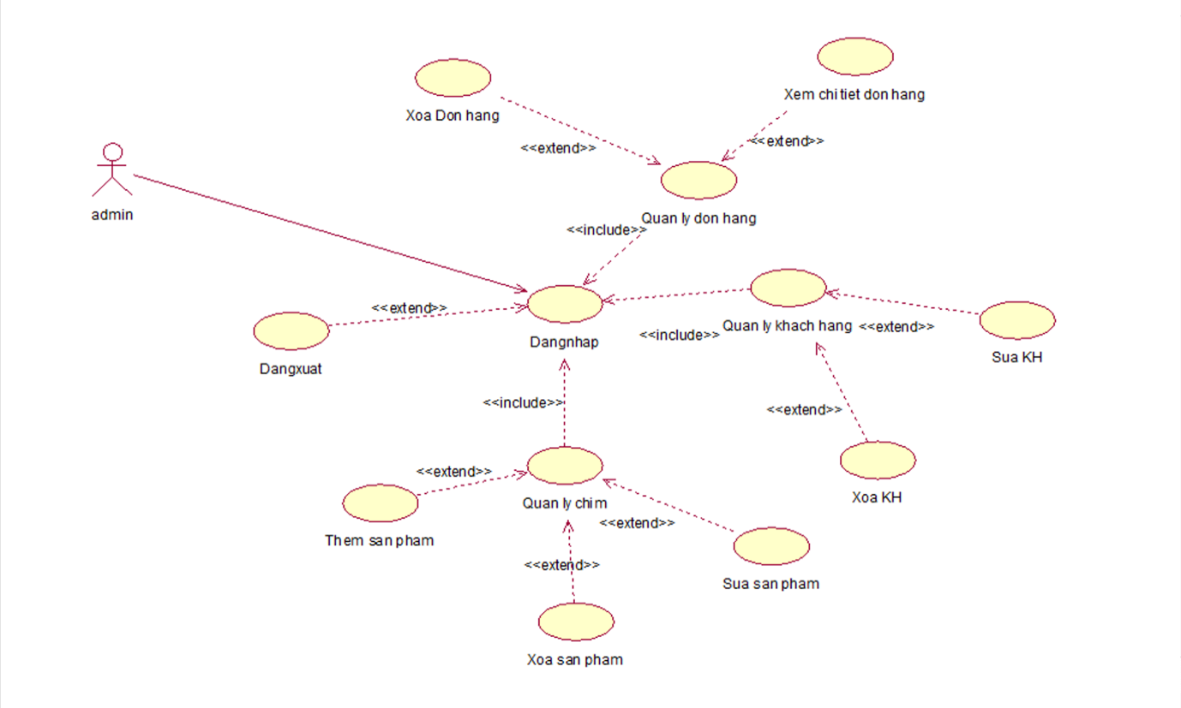

Hình 1: Biểu đồ Use Case quản trị

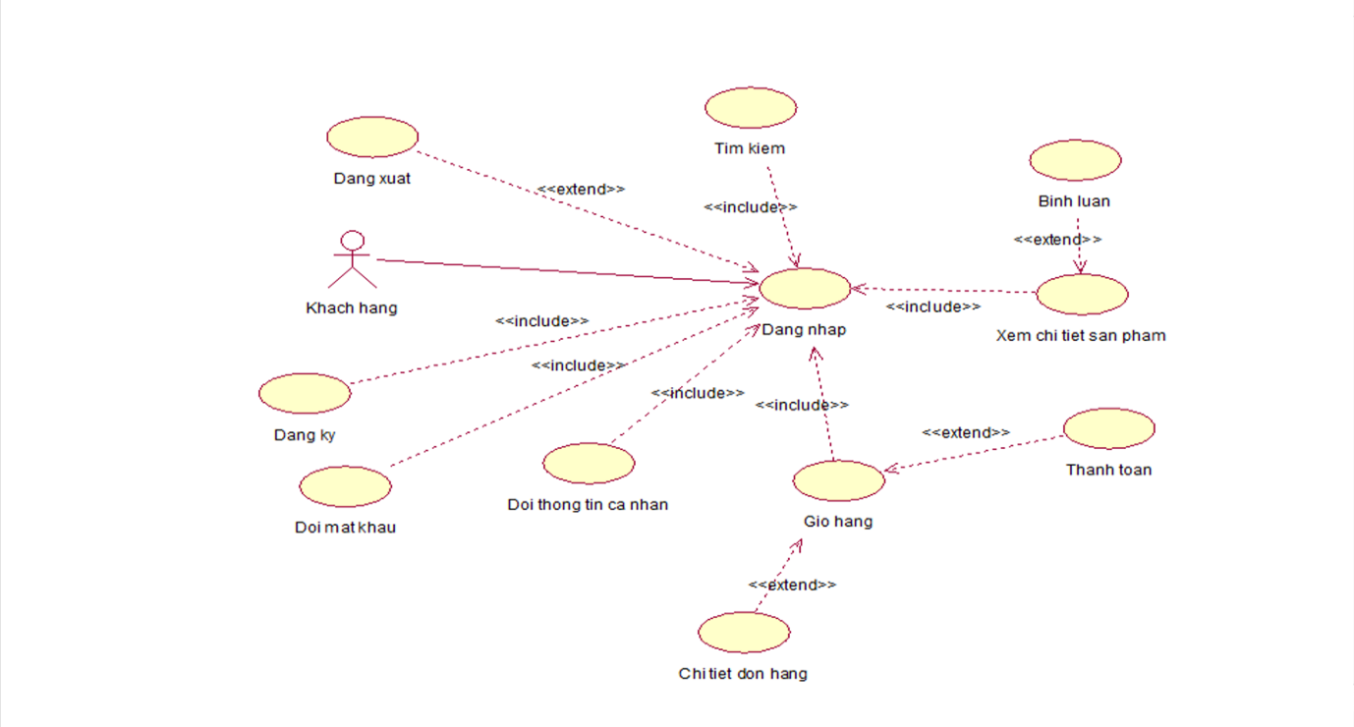

Hình 2: Biểu đồ Use Case khách hàng

* + 1. Danh sách use case và mô tả:

|  |  |  |
| --- | --- | --- |
| **ID** | **Tên Usecase** | **Actor Sử Dụng** |
| 1 | Xem danh sách sản phẩm | Khách hàng viếng thăm, khách hàng thành viên, nhân viên, giám đốc |
| 2 | Xem thông tin sản phẩm | Khách hàng viếng thăm, khách hàng thành viên, nhân viên, giám đốc |
| 3 | Đăng ký | Khách hàng viếng thăm, khách hàng thành viên, nhân viên, giám đốc |
| 4 | Tìm kiếm | Khách hàng viếng thăm, khách hàng thành viên, nhân viên, giám đốc |
| 5 | Đưa sản phẩm vào giỏ hàng | Khách hàng viếng thăm, khách hàng thành viên, nhân viên, giám đốc |
| 6 | Xem tin tức, sự kiện | Khách hàng viếng thăm, khách hàng thành viên, nhân viên, giám đốc |
| 7 | Đăng nhập | Khàng thành viên, nhân viên, giám đốc |
| 8 | Đặt mua | Khách hàng thành viên, nhân viên, giám đốc |
| 9 | Thanh toán | Khách hàng thành viên, nhân viên, giám đốc |
| 10 | Xem danh sách đơn hàng | Khách hàng thành viên, nhân viên, giám đốc Người Dùng, Nhân Viên, Admin |
| 11 | Quản lý đơn hàng | Khách hàng thành viên, nhân viên, giám đốc |
| 12 | Quản lý sản phẩm | Nhân Viên, Giám đốc |
| 13 | Quản lý khách hàng | Nhân Viên, Giám đốc |
| 14 | Quản lý một số thông tin khác | Nhân Viên, Giám đốc |
| 15 | Thống kê, báo cáo | Nhân Viên, Giám đốc |
| 16 | Quản lý nhân viên | Giám đốc |

* + 1. Đặc tả các Use Case

Use Case đăng ký

|  |  |
| --- | --- |
| **UC a – Đăng ký** | |
| Tên | Đăng ký |
| Định nghĩa | Khách hàng muốn đăng ký làm thành viên của hệ thống |
| Actors | Khách hàng |
| Includes | None |
| Extends | Đăng ký |
| Điều kiện tiên quyết | Khách hàng ghé thăm và chưa là thành viên của hệ thống |
| Dòng sự kiện | |
| Dòng sự kiện chính | B1 Từ giao diện khách hàng chọn đăng ký  B2 Hệ thống hiển thị giao diện đăng ký, yêu cầu khách hàng nhập thông tin cá nhân vào form đăng ký  B3 Khách hàng nhập thông tin cá nhân sau đó chọn nút đăng ký  B4 Hệ thống cập nhật thông tin của khách hàng vào danh sách khách hàng. |
| Dòng sự kiện thay thế |  |
| Điều kiện sau | Khách hàng trở thành thành viên của hệ thống. |

Use Case đăng nhập

|  |  |
| --- | --- |
| **UC a – Đăng nhập** | |
| Tên | Đăng nhập |
| Định nghĩa | Người quản trị hoặc khách hàng muốn đăng nhập vào hệ thống |
| Actors | Người quản trị, khách hàng |
| Includes | Đăng nhập |
| Extends | None |
| Điều kiện tiên quyết | Thành viên chưa đăng nhập vào hệ thống. |
| Dòng sự kiện | |
| Dòng sự kiện chính | B1 Từ giao diện người quản trị hoặc khách hàng chọn đăng nhập  B2 Hệ thống hiển thị giao diện đăng nhập, yêu cầu người quản trị hoặc khách hàng nhập tên tài khoản và mật khẩu  B3 Người quản trị, khách hàng nhập tên tài khoản và mật khẩu, chọn đăng nhập  B4 Hệ thống kiểm tra thông tin tài khoản và mật khẩu, nếu nhập sai tên tài khoản và mật khẩu A1 |
| Dòng sự kiện thay thế | A1 Hiển thị thông báo đăng nhập thất bại |
| Điều kiện sau | Khách hàng, quản trị đăng nhập thành công và có thể sử dụng các chức năng mà hệ thống cung cấp. |

Use Case xem, sửa thông tin cá nhân

|  |  |
| --- | --- |
| **UC a – Xem, sửa thông tin cá nhân** | |
| Tên | Xem, sửa thông tin cá nhân |
| Định nghĩa | Thành viên muốn xem, sửa thông tin cá nhân của mình |
| Actors | Khách hàng |
| Includes | None |
| Extends | Xem, sửa thông tin cá nhân |
| Điều kiện tiên quyết | Khách hàng phải là thành viên của hệ thống và phải đăng nhập |
| Dòng sự kiện | |
| Dòng sự kiện chính | B1 Thành viên chọn chức năng thông tin cá nhân  B2 Hệ thống hiển thị giao diện thông tin cá nhân, thành viên có thể xem, sửa lại thông tin cá nhân  B3 Thành viên nhập thông tin cá nhân mới sau đó chọn nút Lưu  B4 Nếu sai thì thực hiện luồng A1  B5 Hệ thống cập nhật thông tin cá nhân mới của thành viên lại. |
| Dòng sự kiện thay thế | A1 Thông tin nhập không hợp lệ |
| Điều kiện sau | Thông tin sẽ được thay đổi. |

Use Case tìm kiếm

|  |  |
| --- | --- |
| **UC a – Tìm kiếm** | |
| Tên | Tìm kiếm |
| Định nghĩa | Cho phép tìm kiếm các sản phẩm |
| Actors | Khách hàng |
| Includes | None |
| Extends | Tìm kiếm |
| Điều kiện tiên quyết |  |
| Dòng sự kiện | |
| Dòng sự kiện chính | B1 Khách hàng kích vào thanh tìm kiếm  B2 Khách hàng nhập thông tin cần tìm vào thanh tìm kiếm  B3 Nhấn nút tìm kiếm  B4 Hệ thống sẽ kiểm tra thông tin tìm kiếm  B5 Nếu tồn tại kết quả tìm kiếm được hiển thị |
| Dòng sự kiện thay thế |  |
| Điều kiện sau | Hiển thị danh sách kết quả tìm kiếm |

Use Case đánh giá

|  |  |
| --- | --- |
| **UC a – Đánh giá** | |
| Tên | Đánh giá |
| Định nghĩa | Cho phép khách hàng đánh giá về mức độ hài lòng của sản phẩm |
| Actors | Khách hàng |
| Includes | None |
| Extends | Đánh giá |
| Điều kiện tiên quyết | Khách hàng phải là thành viên của hệ thống và phải đăng nhập |
| Dòng sự kiện | |
| Dòng sự kiện chính | B1 Khách hàng phải chọn xem hàng sản phẩm muốn đánh giá  B2 Khách hàng sẽ chọn mức độ hài lòng về sản phẩm mình mong muốn  B4 Hệ thống sẽ lưu đánh giá vào cơ sở dữ liệu |
| Dòng sự kiện thay thế |  |
| Điều kiện sau | Hiển thị mức độ hài lòng về sản phẩm của khách hàng |

Use Case bình luận

|  |  |
| --- | --- |
| **UC a – Bình luận** | |
| Tên | Bình luận |
| Định nghĩa | Cho phép khách hàng xem, bình luận về chất lượng sản phẩm mình mua |
| Actors | Khách hàng |
| Includes | None |
| Extends | Bình luận |
| Điều kiện tiên quyết | Khách hàng phải là thành viên của hệ thống và phải đăng nhập |
| Dòng sự kiện | |
| Dòng sự kiện chính | B1 Khách hàng phải chọn xem hàng sản phẩm muốn bình luận  B2 Khách hàng nhập nội dung cần bình luận  B3 Nhấn nút nhận xét  B4 Hệ thống sẽ lưu nội dung bình luận của khách hàng vào cơ sở dữ liệu |
| Dòng sự kiện thay thế |  |
| Điều kiện sau | Hiển thị nội dung đã bình luận |

Use Case xem thông tin sản phẩm

|  |  |
| --- | --- |
| **UC a – Xem thông tin sản phẩm** | |
| Tên | Xem thông tin sản phẩm |
| Định nghĩa | Cho phép khách hàng xem thông tin về các sản phẩm có trong website |
| Actors | Khách hàng |
| Includes | None |
| Extends | Xem thông tin sản phẩm |
| Điều kiện tiên quyết |  |
| Dòng sự kiện | |
| Dòng sự kiện chính | B1 Khách hàng chọn sản phẩm cần xem  B2 Hệ thống hiển thị thông tin chi tiết về sản phẩm đã chọn |
| Dòng sự kiện thay thế |  |
| Điều kiện sau | Hiển thị thông tin chi tiết sản phẩm |

Use Case thêm sản phẩm vào giỏ hàng

|  |  |
| --- | --- |
| **UC a – Thêm sản phẩm vào giỏ hàng** | |
| Tên | Thêm sản phẩm vào giỏ hàng |
| Định nghĩa | Cho phép khách hàng thêm sản phẩm muốn mua vào giỏ hàng |
| Actors | Khách hàng |
| Includes | None |
| Extends | Thêm sản phẩm vào giỏ hàng |
| Điều kiện tiên quyết | Sản phẩm đã được chọn |
| Dòng sự kiện | |
| Dòng sự kiện chính | B1 Chọn nút thêm vào giỏ hàng để đưa sản phẩm đã chọn vào lưu trữ trong giỏ hàng |
| Dòng sự kiện thay thế |  |
| Điều kiện sau | Hệ thống hiển thị thông tin sản phẩm đưa vào giỏ hàng |

Use Case thêm, sửa, xóa giỏ hàng

|  |  |
| --- | --- |
| **UC a – Thêm, sửa, xóa giỏ hàng** | |
| Tên | Thêm, sửa, xóa giỏ hàng |
| Định nghĩa | Cho phép khách hàng thêm, sửa, xóa sản phẩm trong giỏ hàng |
| Actors | Khách hàng |
| Includes | None |
| Extends | Thêm, sửa, xóa giỏ hàng |
| Điều kiện tiên quyết | Đã có sản phẩm trong giỏ hàng. |
| Dòng sự kiện | |
| Dòng sự kiện chính | B1 Chọn chức năng xem giỏ hàng  B2 Hệ thống hiển thị thông tin sản phẩm trong giỏ hàng  B3 Sản phẩm tương ứng sẽ có chức năng xóa và ô số lượng có thể chỉnh sửa lại số lượng tùy ý mà khách hàng muốn mua |
| Dòng sự kiện thay thế |  |
| Điều kiện sau | Hệ thống hiển thị thông tin sản phẩm trong giỏ hàng và tổng số tiền của tất cả sản phẩm có trong giỏ hàng |

Use Case thanh toán

|  |  |
| --- | --- |
| **UC a – Thanh toán** | |
| Tên | Thanh toán |
| Định nghĩa | Cho phép khách tạo đơn hàng để tiến hành thanh toán sản phẩm trong giỏ hàng |
| Actors | Khách hàng |
| Includes | None |
| Extends | Thanh toán |
| Điều kiện tiên quyết | Khách hàng phải là thành viên của hệ thống và trong giỏ hàng phải có sản phẩm |
| Dòng sự kiện | |
| Dòng sự kiện chính | B1 Thành viên nhấn vào nút thanh toán để tạo đơn hàng  B2 Giao diện trang thanh toán xuất hiện, hệ thống hiển thị thông tin đơn hàng và một số thông tin cá nhân mặc định của thành viên  B3 Thành viên có thể để mặc định hoặc thay đổi lại thông tin của mình sau đó chọn hình thức thanh toán và hình thức giao hàng rồi chọn nút thanh toán  B4 Thanh toán thành công thì đơn hàng được lưu lại và chờ nhân viên xác nhận |
| Dòng sự kiện thay thế |  |
| Điều kiện sau | Hệ thống báo thanh toán thành công |

Use Case thêm, sửa, xóa đơn hàng

|  |  |
| --- | --- |
| **UC a – Thêm, sửa, xóa đơn hàng** | |
| Tên | Thêm, sửa, xóa đơn hàng |
| Định nghĩa | Khi có thay đổi về đơn hàng như thêm, sửa, xóa, người quản trị hệ thống sẽ dùng Use Case này |
| Actors | Quan trị |
| Includes | None |
| Extends | Thêm, sửa, xóa đơn hàng |
| Điều kiện tiên quyết | Người quản trị cần phải đăng nhập vào hệ thống |
| Dòng sự kiện | |
| Dòng sự kiện chính | B1 Người quản trị chọn giao diện quản lý đơn hàng  B2 Người quản trị chọn một chức năng thêm, sửa, xóa đơn hàng.  B3 Hệ thống sẽ cập nhật kết quả vào cơ sở dữ liệu |
| Dòng sự kiện thay thế |  |
| Điều kiện sau | Thông tin sẽ được thay đổi |

Use Case thêm, sửa, xóa logo, banner

|  |  |
| --- | --- |
| **UC a – Thêm, sửa, xóa logo, banner** | |
| Tên | Thêm, sửa, xóa logo, banner |
| Định nghĩa | Khi có thay đổi về logo, banner như thêm, sửa, xóa, người quản trị hệ thống sẽ dùng Use Case này |
| Actors | Quan trị |
| Includes | None |
| Extends | Thêm, sửa, xóa logo, banner |
| Điều kiện tiên quyết | Người quản trị cần phải đăng nhập vào hệ thống |
| Dòng sự kiện | |
| Dòng sự kiện chính | B1 Người quản trị chọn giao diện quản lý logo, banner  B2 Người quản trị chọn một chức năng thêm, sửa, xóa logo, banner.  B3 Hệ thống sẽ cập nhật kết quả vào cơ sở dữ liệu |
| Dòng sự kiện thay thế |  |
| Điều kiện sau | Thông tin sẽ được thay đổi |

Use Case thêm, sửa, xóa menu

|  |  |
| --- | --- |
| **UC a – Thêm, sửa, xóa menu** | |
| Tên | Thêm, sửa, xóa menu |
| Định nghĩa | Khi có thay đổi về menu như thêm, sửa, xóa, người quản trị hệ thống sẽ dùng Use Case này |
| Actors | Quan trị |
| Includes | None |
| Extends | Thêm, sửa, xóa menu |
| Điều kiện tiên quyết | Người quản trị cần phải đăng nhập vào hệ thống |
| Dòng sự kiện | |
| Dòng sự kiện chính | B1 Người quản trị chọn giao diện quản lý menu  B2 Người quản trị chọn một chức năng thêm, sửa, xóa menu.  B3 Hệ thống sẽ cập nhật kết quả vào cơ sở dữ liệu |
| Dòng sự kiện thay thế |  |
| Điều kiện sau | Thông tin sẽ được thay đổi |

Use Case thêm, sửa, xóa sản phẩm

|  |  |
| --- | --- |
| **UC a – Thêm, sửa, xóa hoa** | |
| Tên | Thêm, sửa, xóa sản phẩm |
| Định nghĩa | Khi có thay đổi về menu như thêm, sửa, xóa, người quản trị hệ thống sẽ dùng Use Case này |
| Actors | Quan trị |
| Includes | None |
| Extends | Thêm, sửa, xóa sản phẩm |
| Điều kiện tiên quyết | Người quản trị cần phải đăng nhập vào hệ thống |
| Dòng sự kiện | |
| Dòng sự kiện chính | B1 Người quản trị chọn giao diện quản lý menu  B2 Người quản trị chọn một chức năng thêm, sửa, xóa sản phẩm.  B3 Hệ thống sẽ cập nhật kết quả vào cơ sở dữ liệu |
| Dòng sự kiện thay thế |  |
| Điều kiện sau | Thông tin sẽ được thay đổi |

* 1. Biểu đồ tuần tự

Sơ đồ tuần tự cho ta cái nhìn tổng quát về trình tự xử lý của hệ thống đối với từng chức năng cụ thể. Nó chỉ ra luồng chức năng xuyên qua các UseCase, nó là biểu đồ mô tả tương tác giữa các đối tượng và tập trung vào mô tả trật tự các thông điệp theo thời gian.

* + 1. Biểu đồ tuần tự đăng ký

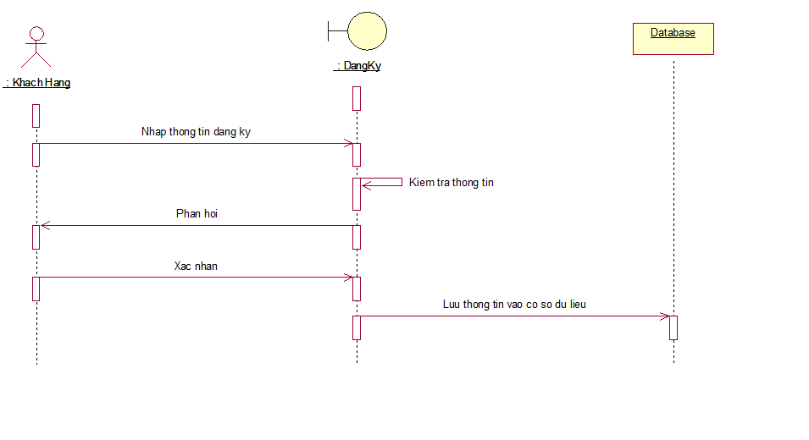

Hình 3: Biểu đồ tuần tự đăng ký

* + 1. Biểu đồ tuần tự đăng nhập

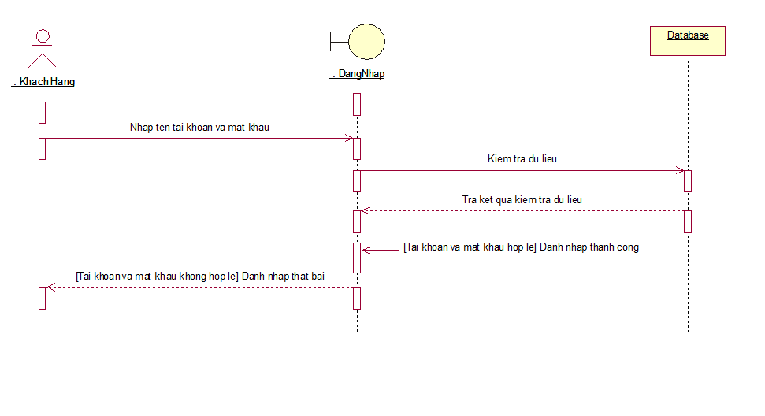

Hình 4: Biểu đồ tuần tự đăng nhập

* + 1. Biểu đồ tuần tự tìm kiếm

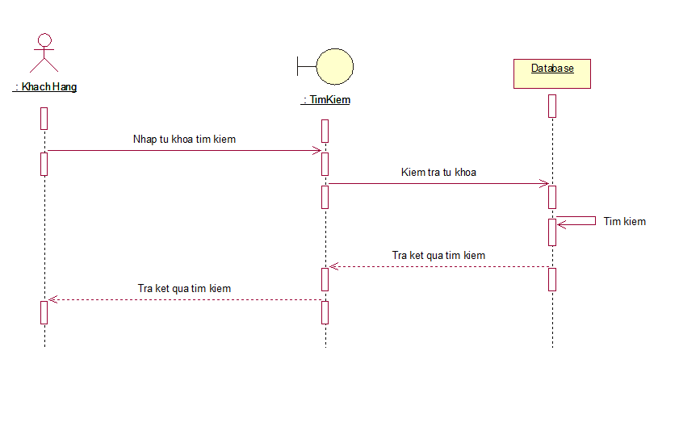 Hình 5: Biểu đồ tuần tự tìm kiếm

* + 1. Biểu đồ tuần tự thêm Sản Phẩm

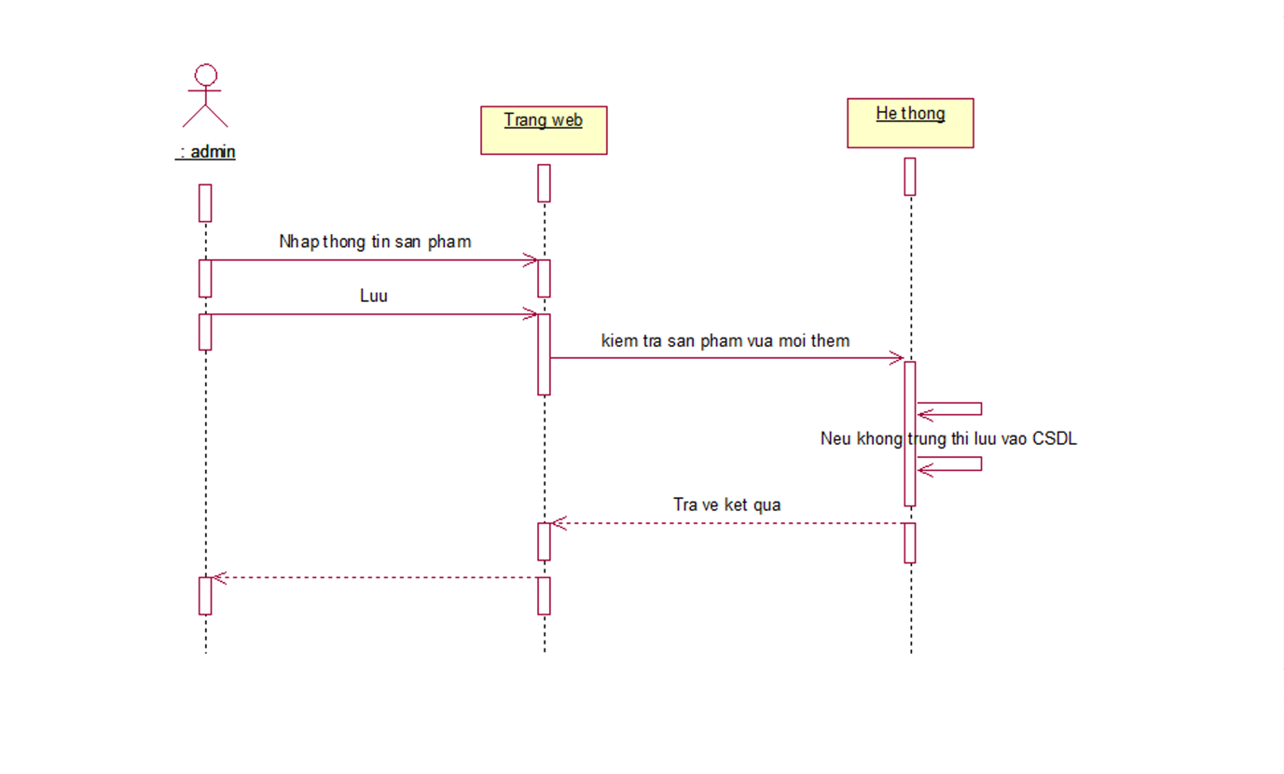

Hình 6: Biểu đồ tuần tự thêm Sản Phẩm

* + 1. Biểu đồ tuần tự sửa Sản Phẩm

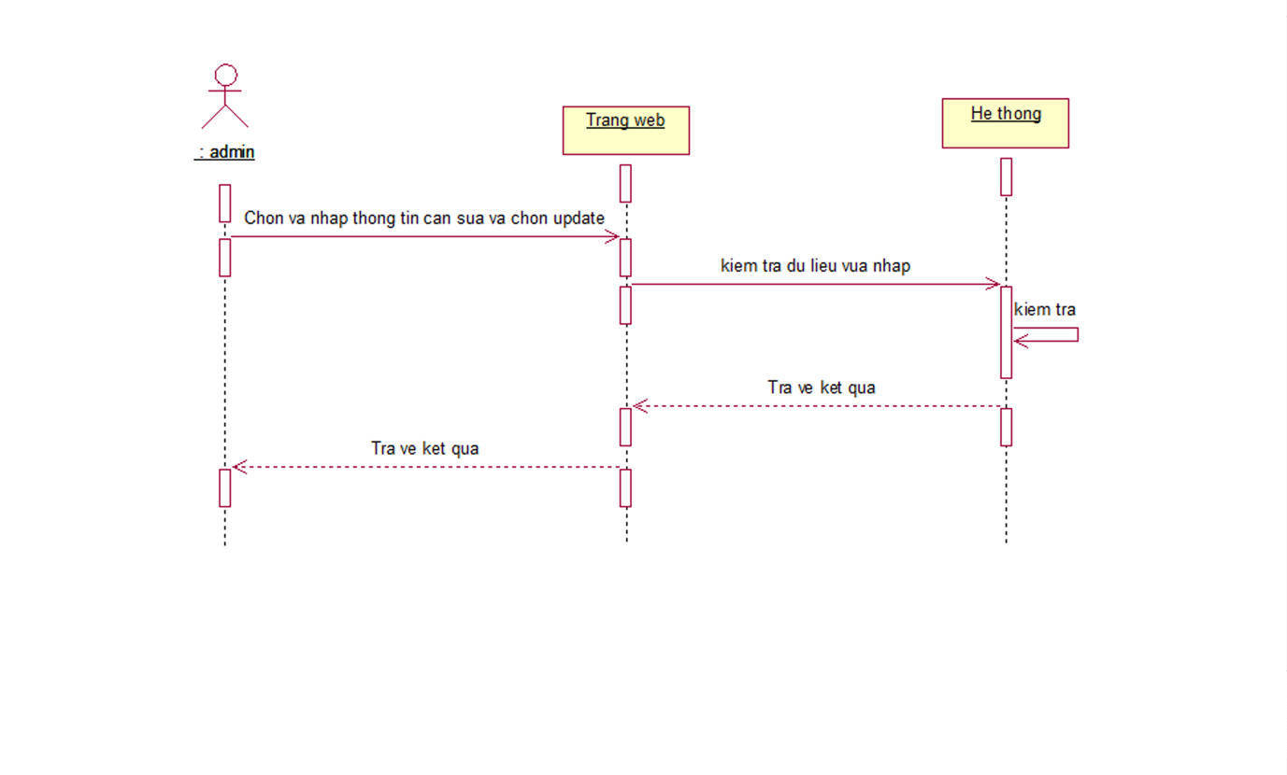

Hình 7: Biểu đồ tuần tự sửa Sản Phẩm

* + 1. Biểu đồ tuần tự xóa Sản Phẩm

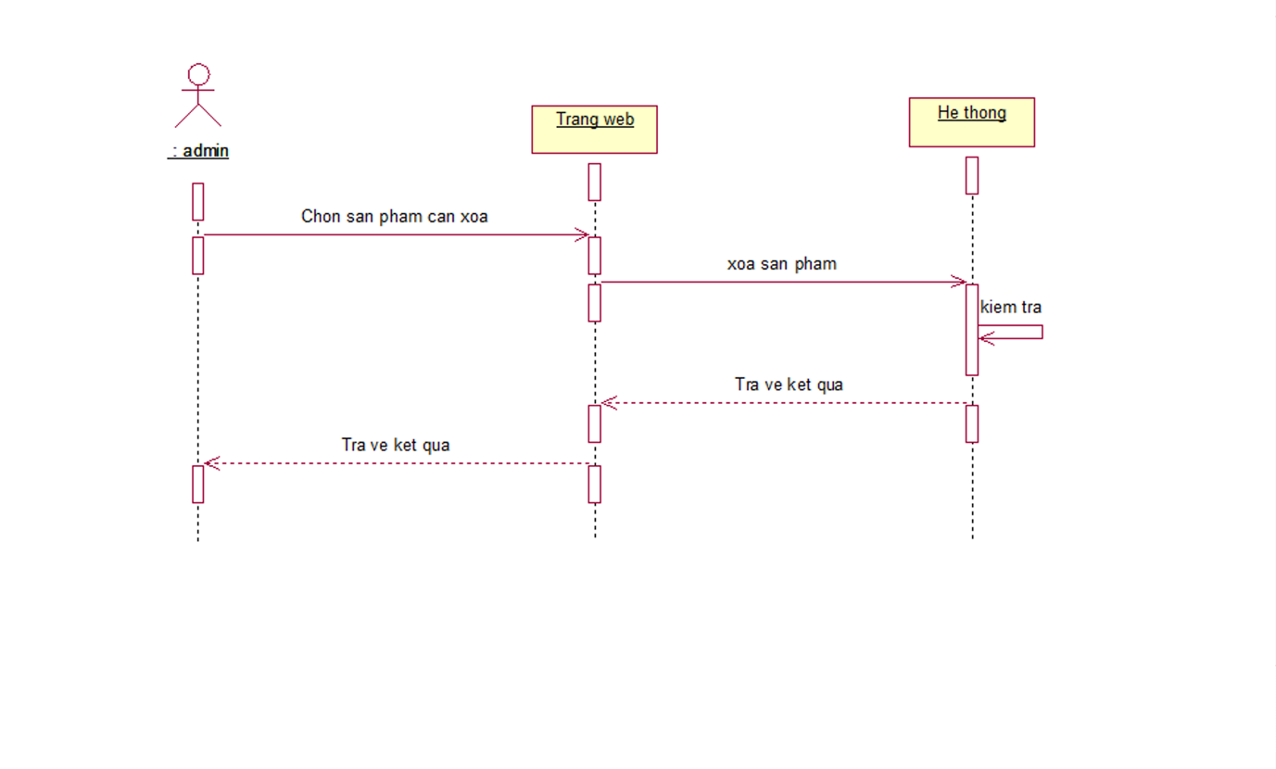

Hình 8: Biểu đồ tuần tự xóa Sản Phẩm

* + 1. Biểu đồ tuần tự đánh giá

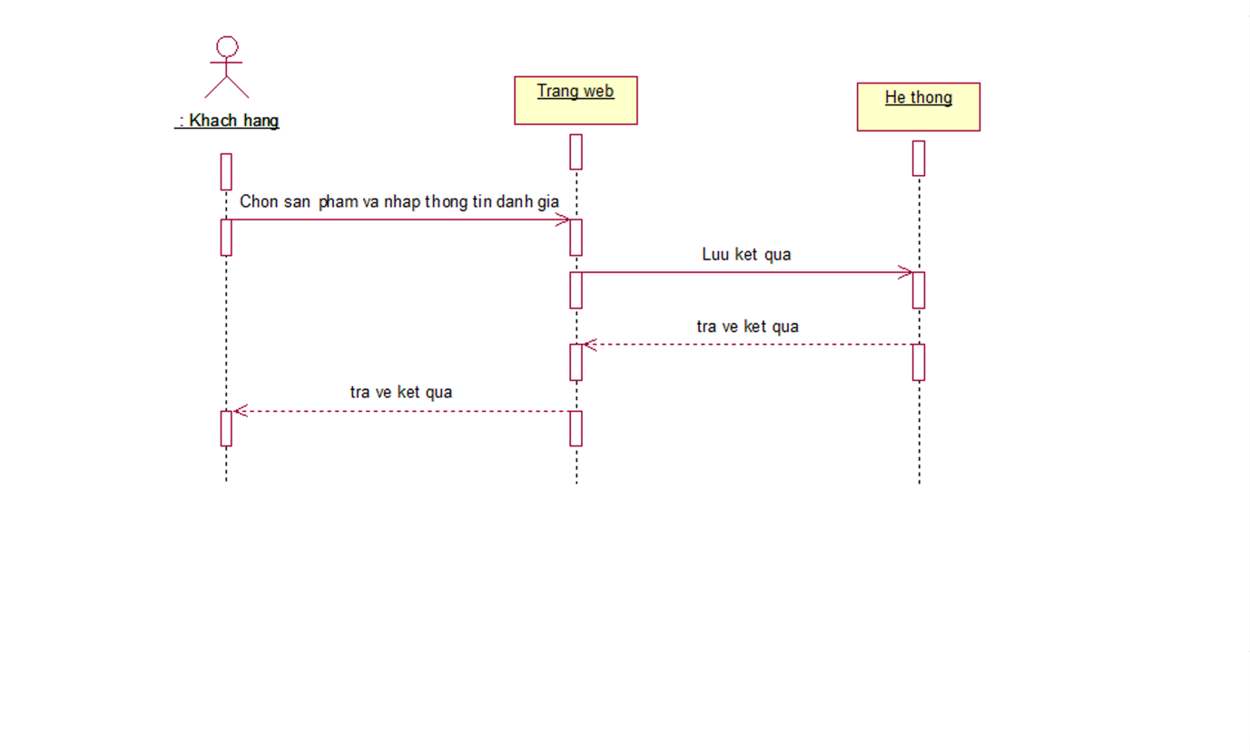

Hình 9: Biểu đồ tuần tự đánh giá

* + 1. Biểu đồ tuận tự bình luận

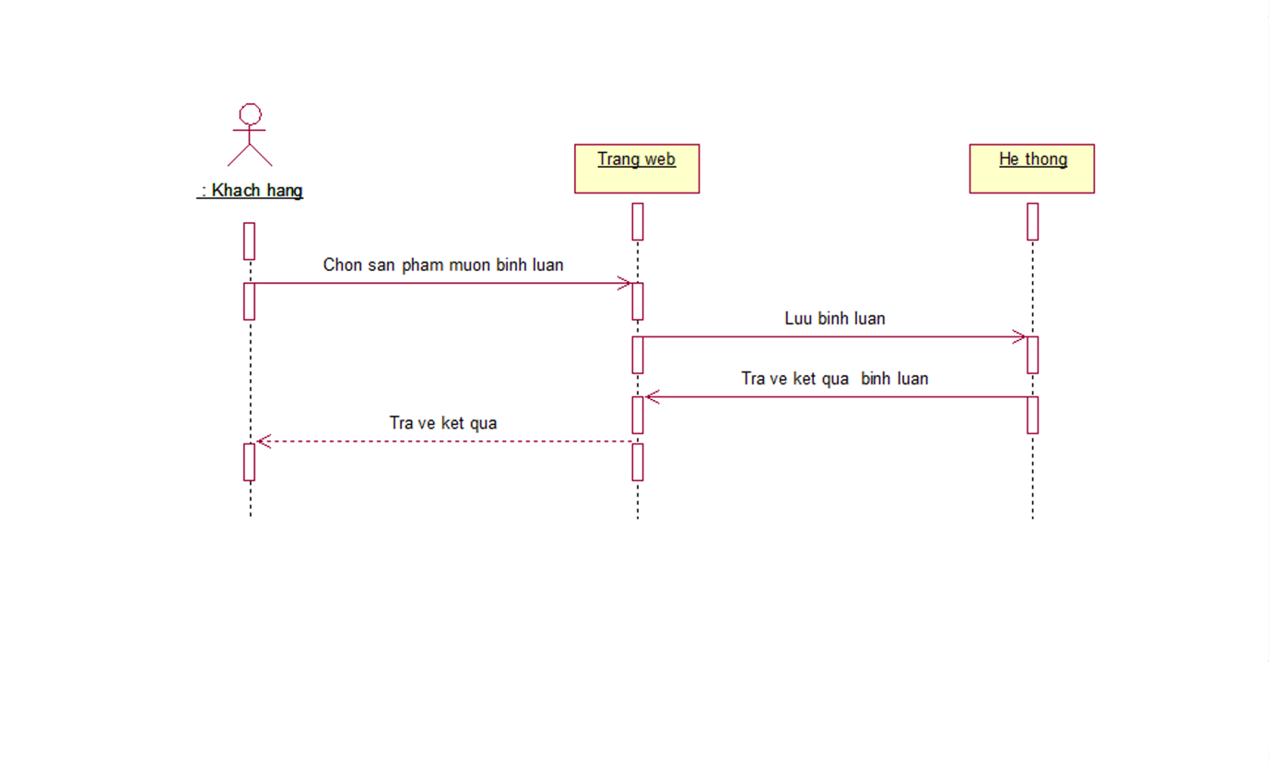

Hình 10: Biểu đồ tuần tự đánh giá

* + 1. Biểu đồ tuần tự thanh toán

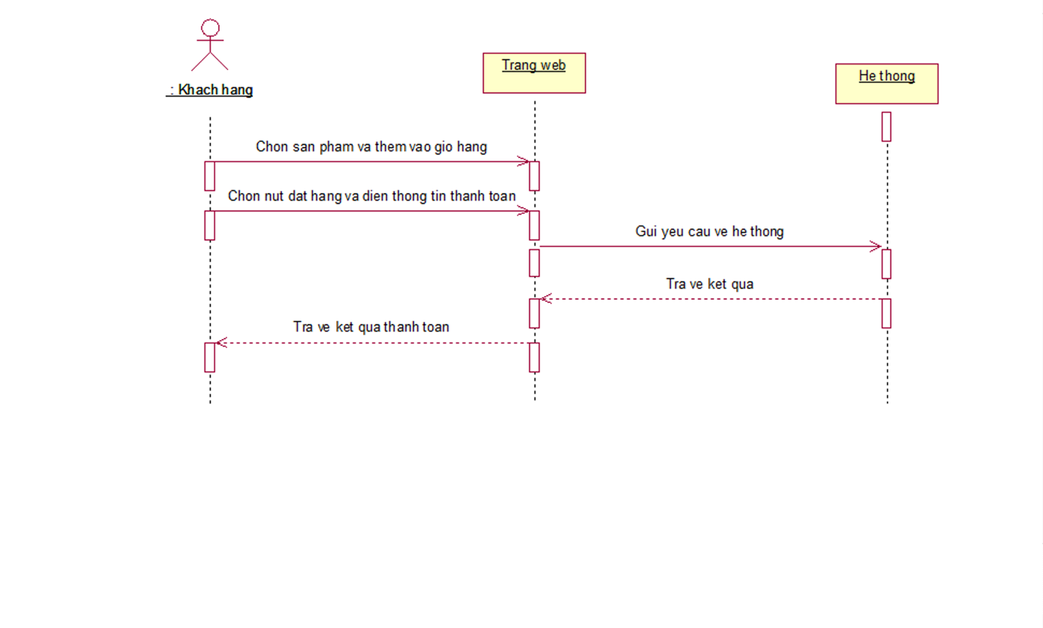

Hình 11: Biểu đồ tuần tự thanh toán

* + 1. Biểu đồ tuần tự thêm giỏ hàng

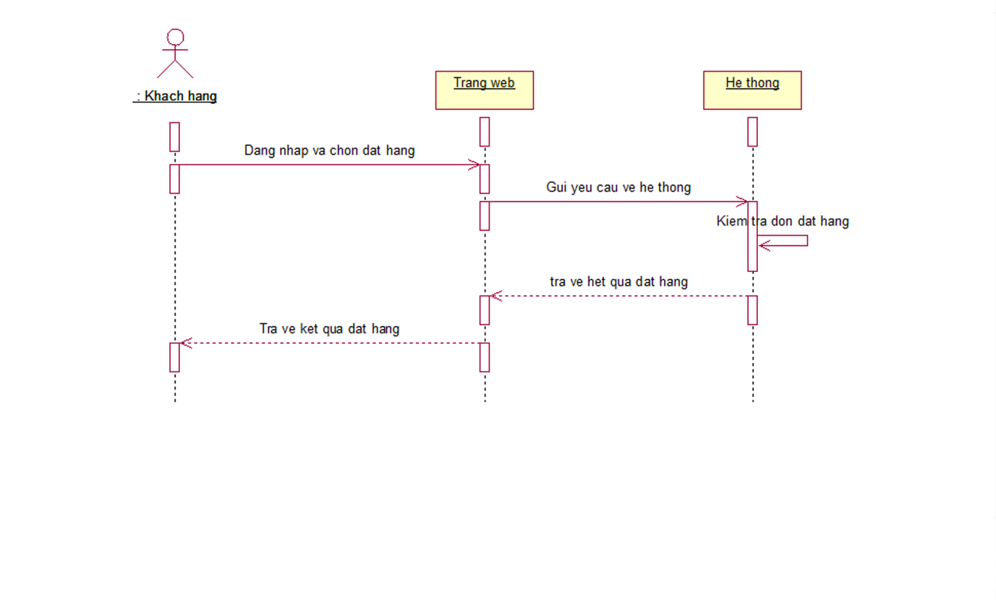

Hình 12: Biểu đồ tuần tự thêm giỏ hàng

* + 1. Biểu đồ tuần tự xóa giỏ hàng

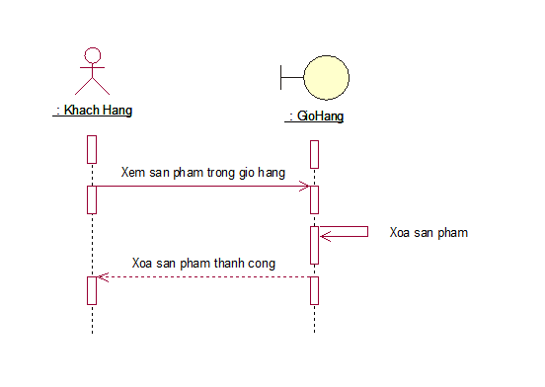

Hình 13: Biểu đồ tuần tự xóa giỏ hàng

* + 1. Biểu đồ tuần tự thay đổi thông tin

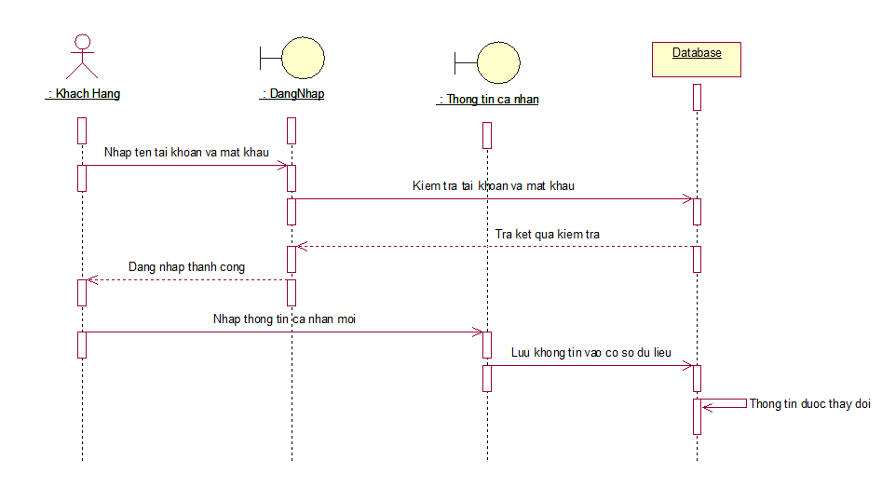

Hình 14: Biểu đồ tuần tự thay đổi thông tin

* 1. Biểu đồ hoạt động
     1. Biểu đồ hoạt động đăng ký

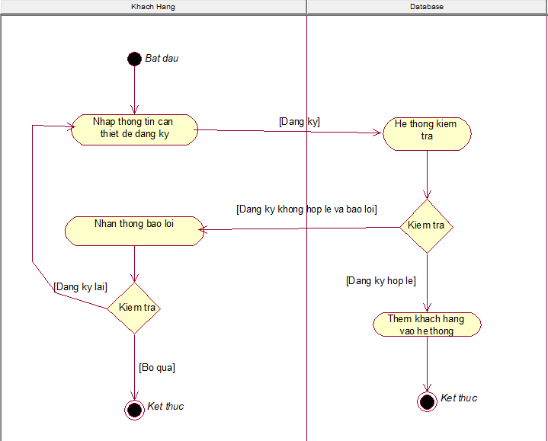

Hình 15: Biểu đồ hoạt động đăng ký

* + 1. Biểu đồ hoạt động đăng nhập

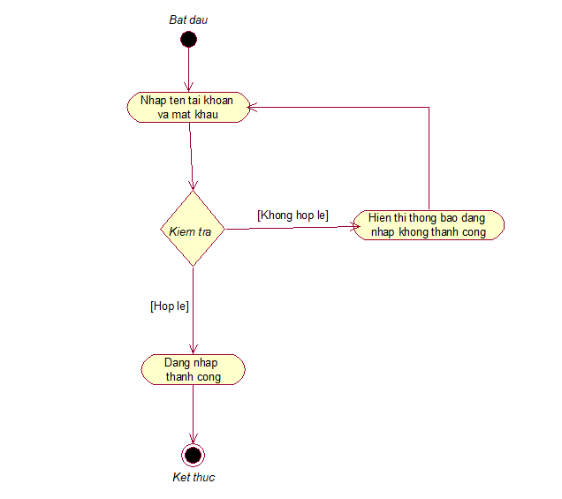

Hình 16: Biểu đồ hoạt động đăng nhập

* + 1. Biểu đồ hoạt động tìm kiếm

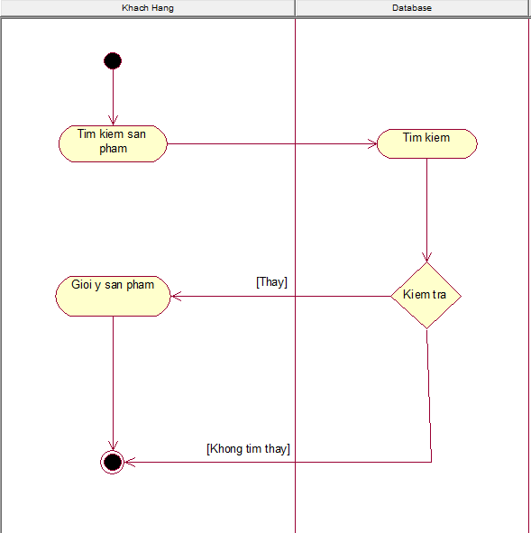

Hình 17: Biểu đồ hoạt động tìm kiếm

* + 1. Biểu đồ hoạt động xem giỏ hàng

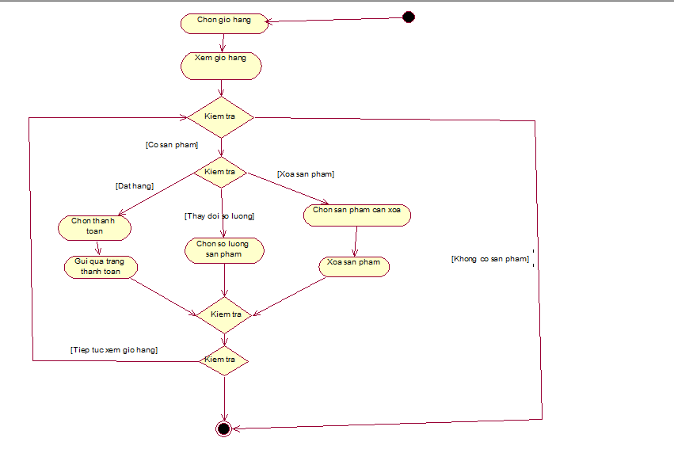

Hình 18: Biểu đồ hoạt động xem giỏ hàng

* + 1. Biểu đồ hoạt động thanh toán

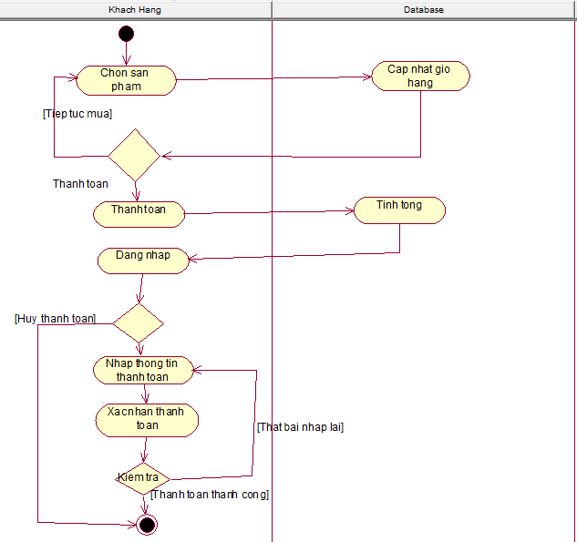

Hình 19: Biểu đồ hoạt động thanh toán

* 1. Biểu đồ lớp tổng quát

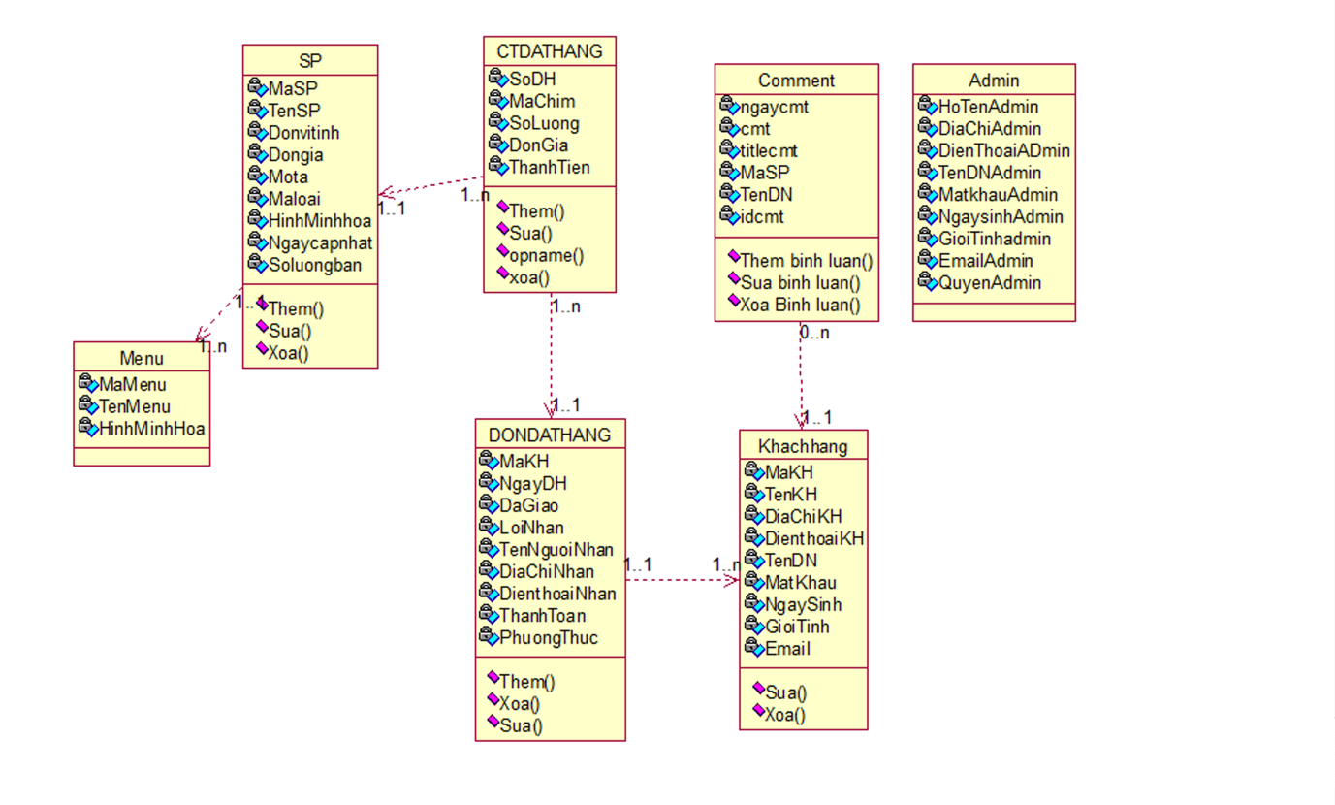

Hình 20: Biểu đồ lớp tổng quát

* 1. Biểu đồ triển khai

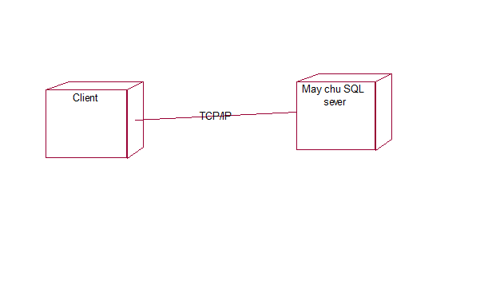

Hình 21: Biểu đồ triển khai

1. THIẾT KẾ

Từ mô hình phân tích thiết kế hệ thống trên tôi đã xây dựng mô hình cơ sở dữ liệu như sau:

* 1. Sơ đồ logic

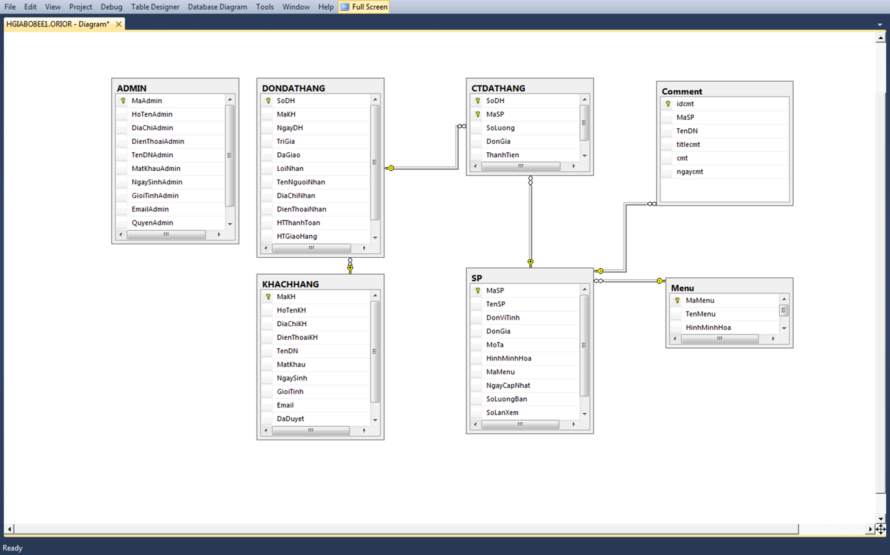

Hình 22: Sơ đồ logic

* 1. Đặc tả bảng dữ liệu
     1. Bảng ADMIN

|  |  |  |  |
| --- | --- | --- | --- |
| **Tên bảng** | **ADMIN** | | |
| **Các cột** | **Kiểu dữ liệu** | **Đặc điểm** | **Mô tả** |
| MaAdmin | INT IDENTITY(1,1) | PK, Not null | Mã admin |
| HoTenAdmin | NVARCHAR(50) | Not null | Tên admin |
| NgaySinhAdmin | SMALLDATETIME | Not null | Ngày sinh |
| GioiTinhAdmin | BIT | Not null | Giới tính |
| DiaChiAdmin | NVARCHAR(100) | Not null | Địa chỉ |
| DienThoaiAdmin | VARCHAR(15) | Not null | Điện thoại |
| EmailAdmin | VARCHAR(50) | Not null | Email |
| TenDNAdmin | VARCHAR(50) | Not null | Tên đăng nhập |
| MatKhauAdmin | VARCHAR(30) | Not null | Mật khẩu |
| QuyenAdmin | INT | Not null | Quyền hạn |

Bảng 1: Cơ sở dữ liệu ADMIN

* + 1. Bảng đánh giá

|  |  |  |  |
| --- | --- | --- | --- |
| **Tên bảng** | **DANHGIA** | | |
| **Các cột** | **Kiểu dữ liệu** | **Đặc điểm** | **Mô tả** |
| ID | INT IDENTITY(1,1) | PK, Not null | Mã đánh giá |
| SAO | SMALLINT | Not null | Số sao |
| MaSP | VARCHAR(5) |  | Mã sản phẩm |

Bảng 2: Cơ sở dữ liệu đánh giá

* + 1. Bảng khách hàng

|  |  |  |  |
| --- | --- | --- | --- |
| **Tên bảng** | **KHACHHANG** | | |
| **Các cột** | **Kiểu dữ liệu** | **Đặc điểm** | **Mô tả** |
| MaKH | INT IDENTITY(1,1) | PK, Not null | Mã khách hàng |
| TenKH | NVARCHAR(50) |  | Tên khách hàng |
| DiaChi | NVARCHAR(50) |  | Địa chỉ |
| NgaySinh | SMALLDATETIME |  | Ngày sinh |
| GioiTinh | INT |  | Giới tính |
| Email | VARCHAR(100) |  | Email |
| TenDN | VARCHAR(25) |  | Tên đăng nhập |
| MatKhau | VARCHAR(25) |  | Mật khẩu |

Bảng 3: Cơ sở dữ liệu khách hàng

* + 1. Bảng bình luận

|  |  |  |  |
| --- | --- | --- | --- |
| **Tên bảng** | **Comment** | | |
| **Các cột** | **Kiểu dữ liệu** | **Đặc điểm** | **Mô tả** |
| Idcmt | INT IDENTITY(1,1) | PK, Not null | Mã bình luận |
| TenDN | VARCHAR(15) |  | Tên đăng nhập khách hàng |
| MaSP | INT |  | Mã sản phẩm |
| Titlecmt | NVARCHAR(100) |  | Tiêu đề bình luận |
| Ngaycmt | SMALLDATETIME |  | Ngày giờ |
| Cmt | NTEXT |  | Nội dung bình luận |

Bảng 4: Cơ sở dữ liệu bình luận

* + 1. Bảng đơn đặt hàng

|  |  |  |  |
| --- | --- | --- | --- |
| **Tên bảng** | **DONDATHANG** | | |
| **Các cột** | **Kiểu dữ liệu** | **Đặc điểm** | **Mô tả** |
| MaDH | INT IDENTITY(1,1) | PK, Not null | Mã đơn đặt hàng |
| MaKH | INT | FK, Not null | Mã khách hàng |
| NgayDatHang | SMALLDATETIME |  | Ngày đặt hàng |
| TriGia | DECIMAL(20,0) |  | Giá tiền |
| LoiNhan | NTEXT |  | Lời nhắn |
| TenNguoiNhan | NVARCHAR(50) |  | Tên người nhận |
| DienThoai | VARCHAR(15) |  | Điện thoại |
| DiaChi | NVARCHAR(200) |  | Địa chỉ |
| HTThanhToan | VARCHAR(100) |  | Hình thức thanh toán |
| HTGiaoHang | VARCHAR(100) |  | Hình thức giao hàng |
| TrangThai | BIT |  |  |

Bảng 5: Cơ sở dữ liệu DONDATHANG

* + 1. Bảng sản phẩm

|  |  |  |  |
| --- | --- | --- | --- |
| **Tên bảng** | **SP** | | |
| **Các cột** | **Kiểu dữ liệu** | **Đặc điểm** | **Mô tả** |
| MaSP | INT IDENTITY(1,1) | PK, Not null | Mã sản phẩm |
| TenSP | NVARCHAR(30) |  | Tên sản phẩm |
| DonGia | DECIMAL(20,0) |  | Đơn giá |
| MoTa | NTEXT |  | Mô tả |
| HinhMinhHoa | VARCHAR(100) |  | Hình minh họa |
| MaMenu | VARCHAR(5) | FK, Not null | Mã danh mục |
| NgayCapNhat | SMALLDATETIME |  | Ngày cập nhật |
| SoLuongBan | INT |  | Số lượng bán |
| SoLanXem | INT |  | Số lượt xem |

Bảng 6: Cơ sở dữ liệu sản phẩm

* + 1. Bảng chi tiết đặt hàng

|  |  |  |  |
| --- | --- | --- | --- |
| **Tên bảng** | **CTDATHANG** | | |
| **Các cột** | **Kiểu dữ liệu** | **Đặc điểm** | **Mô tả** |
| MaDH | INT | PK, FK Not null | Mã đặt hàng |
| MaSP | INT | PK, FK Not null | Mã sản phẩm |
| SoLuong | INT | Not null | Số lượng |
| DonGia | DECIMAL(20,0) | Not null | Đơn giá |
| ThanhTien | DECIMAL(20,0) | Not null | Thành tiền |

Bảng 7: Cơ sở dữ liệu CTDATHANG

* + 1. Bảng danh mục sản phẩm

|  |  |  |  |
| --- | --- | --- | --- |
| **Tên bảng** | **Menu** | | |
| **Các cột** | **Kiểu dữ liệu** | **Đặc điểm** | **Mô tả** |
| MaMenu | INT IDENTITY(1,1) | PK, Not null | ID danh mục |
| TenMenu | NVARCHAR(50) | Not null | Tên danh mục |
| HinhMinhHoa | NVARCHAR(50) |  | Hình minh họa |

Bảng 8: Cơ sở dữ liệu danh mục sản phẩm

1. GIAO DIỆN CHƯƠNG TRÌNH
   1. Giao diện người dùng
      1. Trang đăng ký

Cho phép khách thăm có thể đăng ký thông tin để trở thành viên của hệ thống. Trở thành thành viên của hệ thống thì khách hàng mới được phép đặt mua hàng. Nếu khách xem không đăng ký là thành viên thì chỉ được xem các thông tin về sản phẩm, chi tiết sản phẩm.

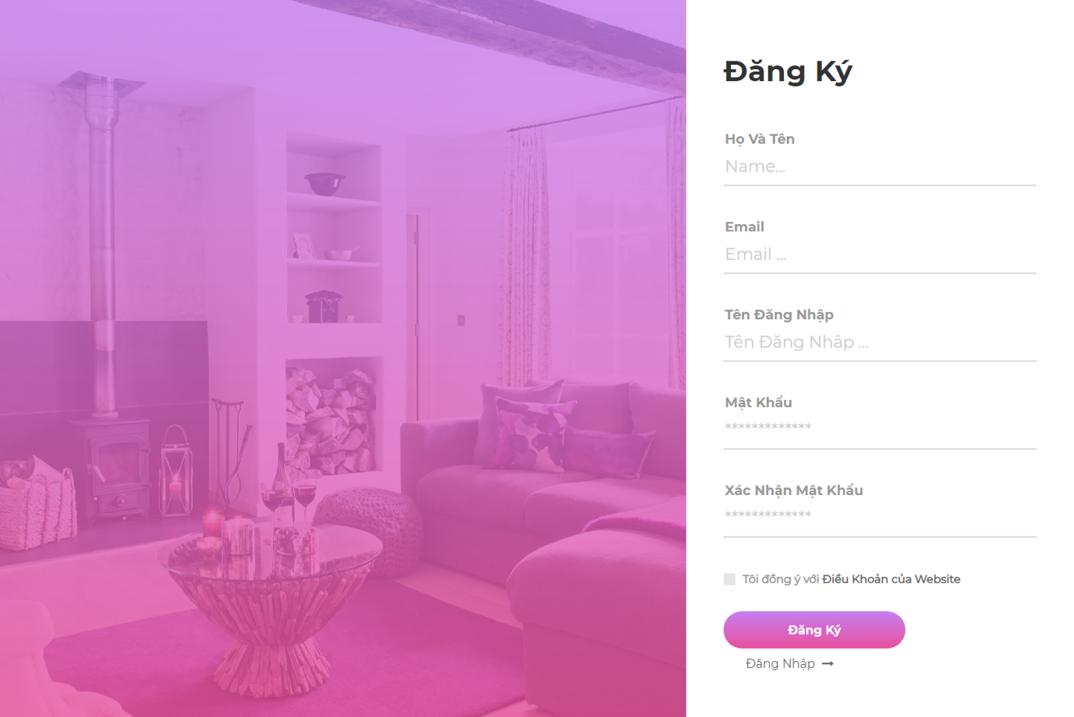

Hình 23: Giao diện trang đăng ký

* + 1. Trang đăng nhập

Cho phép khách hàng đăng nhập vào hệ thống để có thể thanh toán sản phẩm mình đã chọn, có thể bình luận, đánh giá sản phẩm

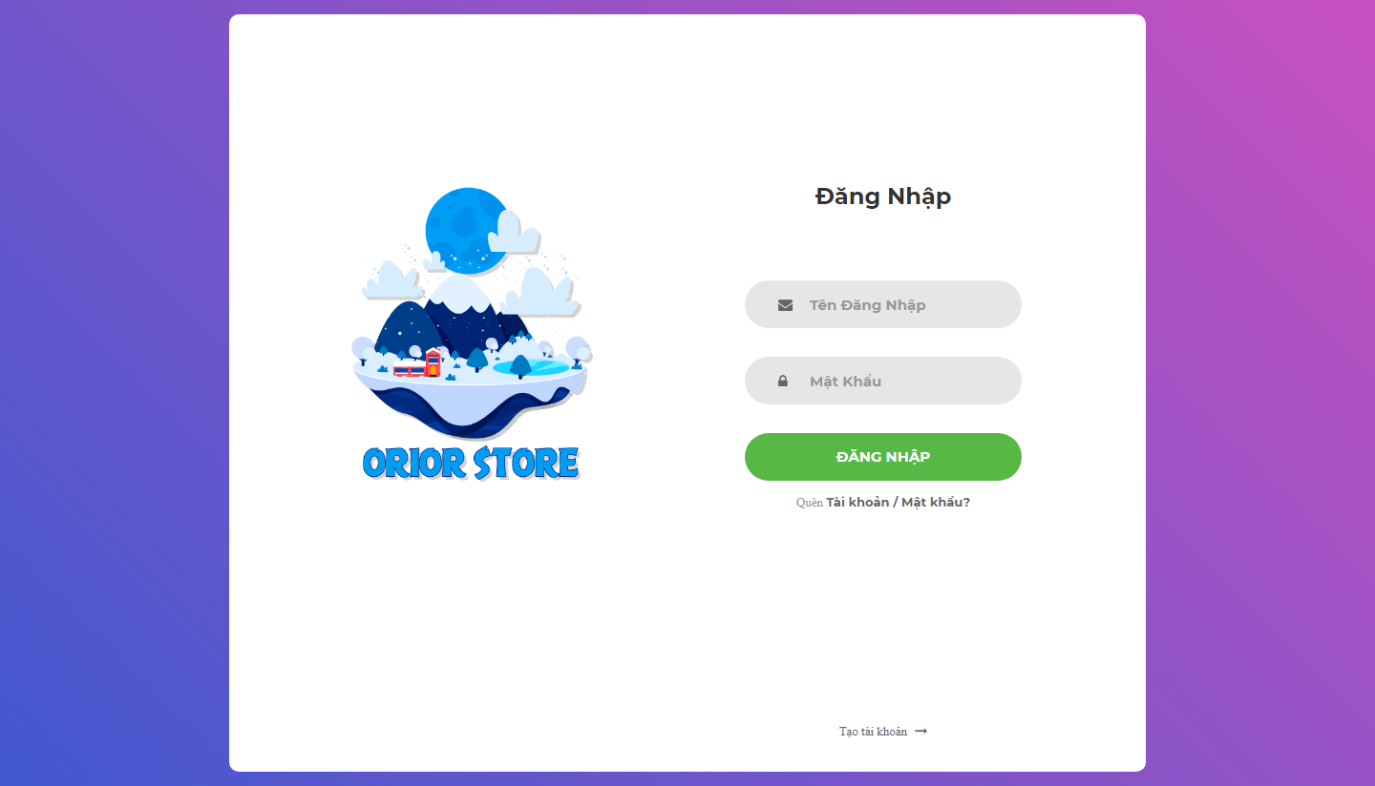

Hình 24: Giao diện trang đăng nhập

* + 1. Trang chủ

Cho phép khách hàng có thể xem những bán chạy nhất và những sản phẩm vừa mới cập nhật,

Tổng thể trang web gồm hai chế độ hiển thị : LighMode và DarkMode

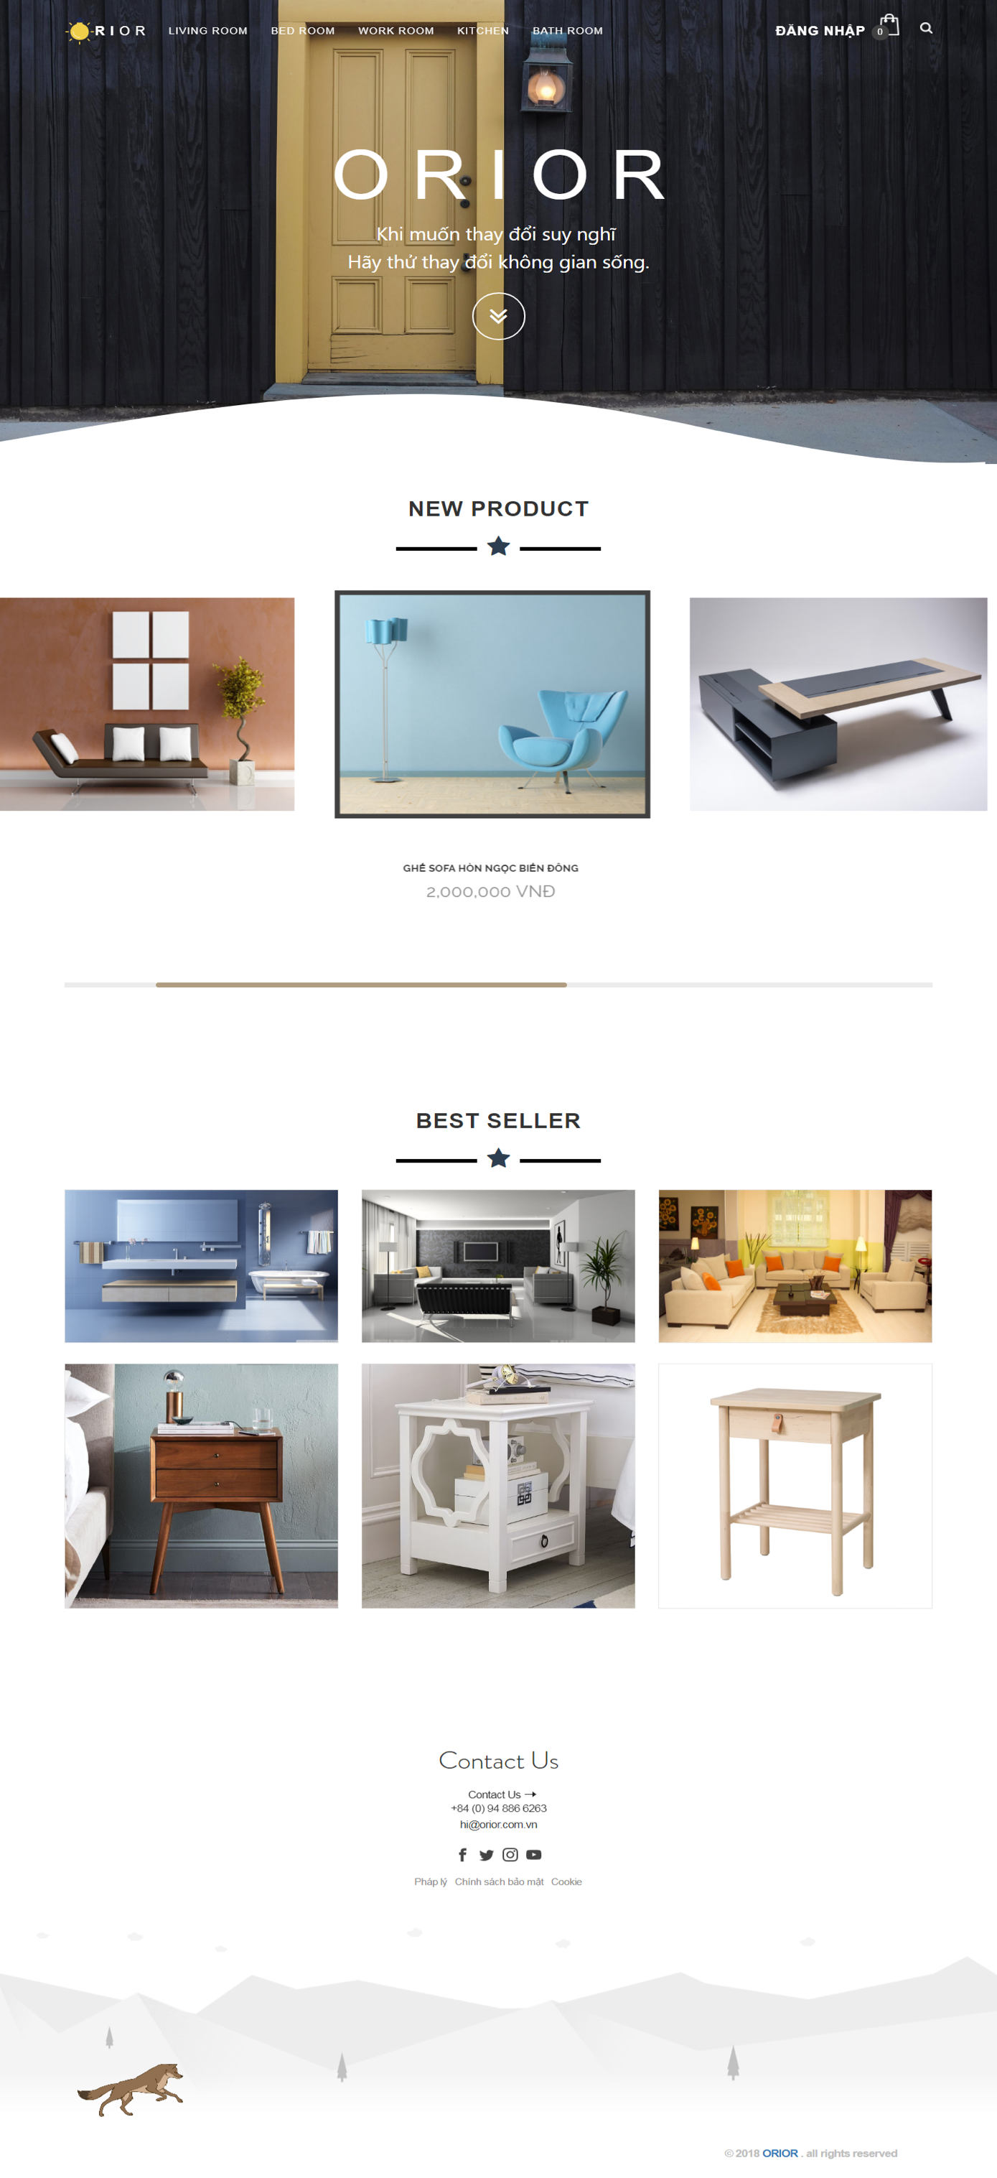

Hình 25: Giao diện trang chủ chế độ LightMode

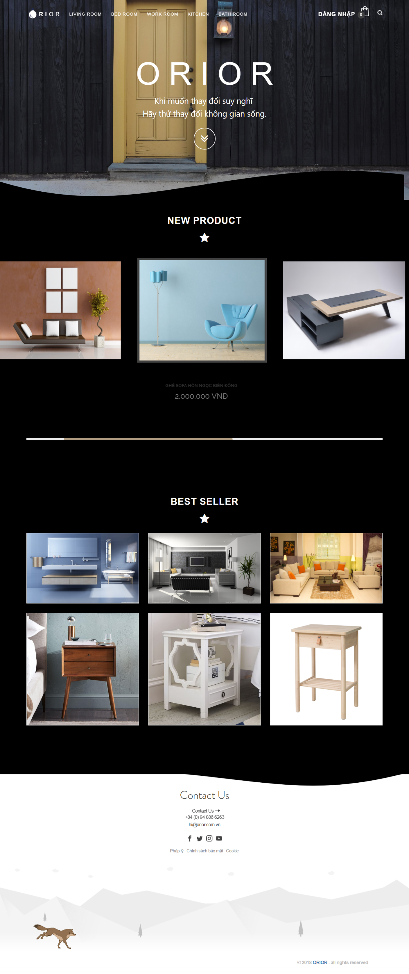

Hình 26: Giao diện trang chủ chế độ DarkMode

* + 1. Trang LIVING ROOM

Cho phép khách hàng có thể xem những sản phẩm trưng bày trong phòng khách

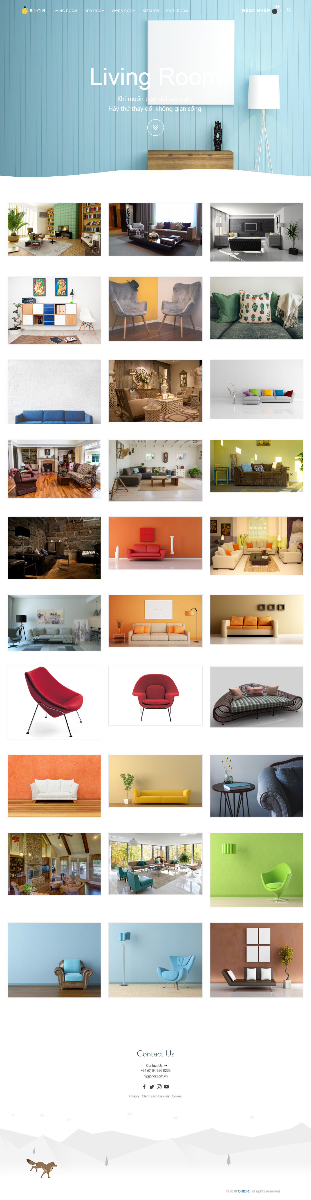

Hình 27: Giao diện trang LIVING ROOM

* + 1. Trang BED ROOM

Cho phép khách hàng có thể xem những sản phẩm trưng bày trong phòng ngủ

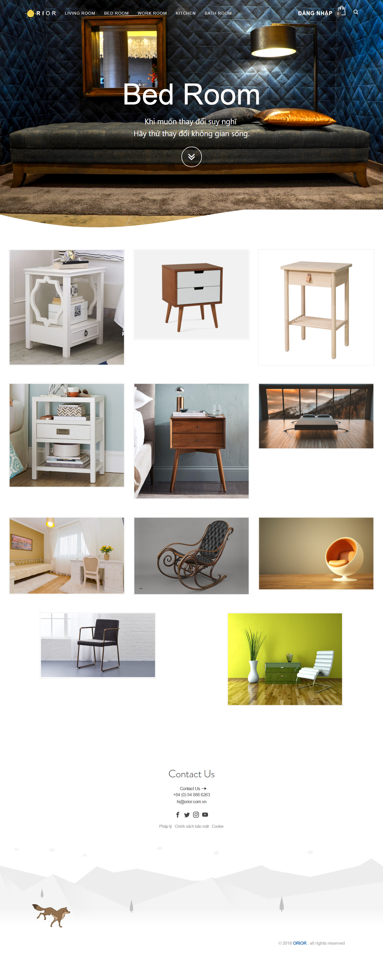

Hình 28: Giao diện trang BED ROOM

* + 1. Trang WORK ROOM

Cho phép khách hàng có thể xem những sản phẩm trưng bày trong phòng làm việc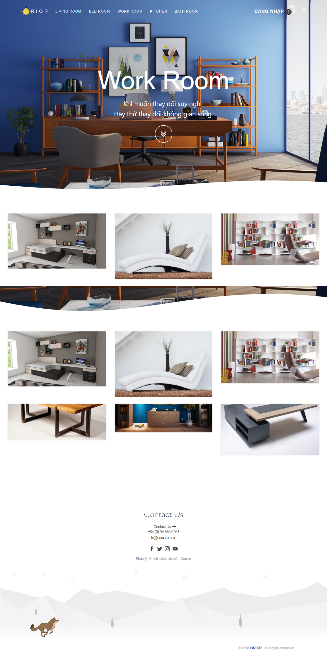

Hình 29: Giao diện trang WORK ROOM

* + 1. Trang KITCHEN

Cho phép khách hàng có thể xem những sản phẩm trưng bày trong phòng bếp

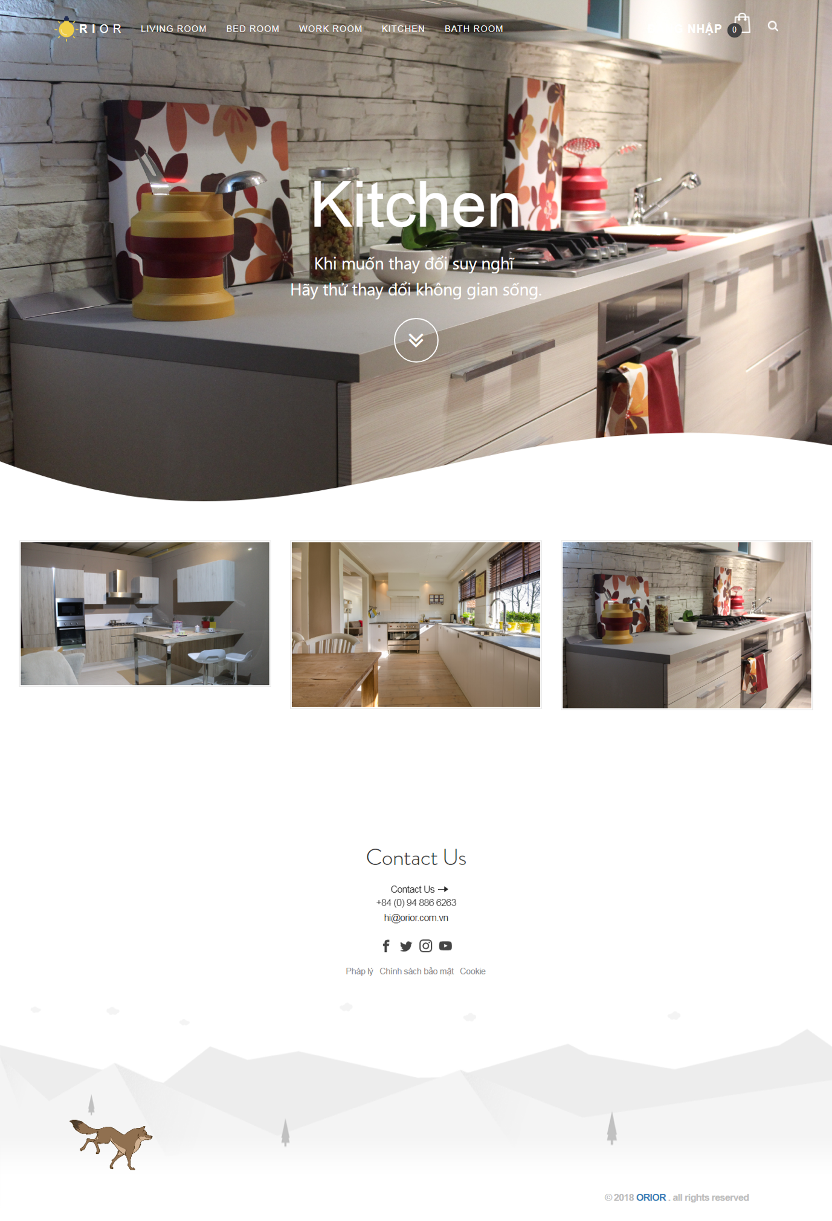

Hình 30: Giao diện trang KITCHEN

* + 1. Trang BATH ROOM

Cho phép khách hàng có thể xem những sản phẩm trưng bày trong nhà vệ sinh

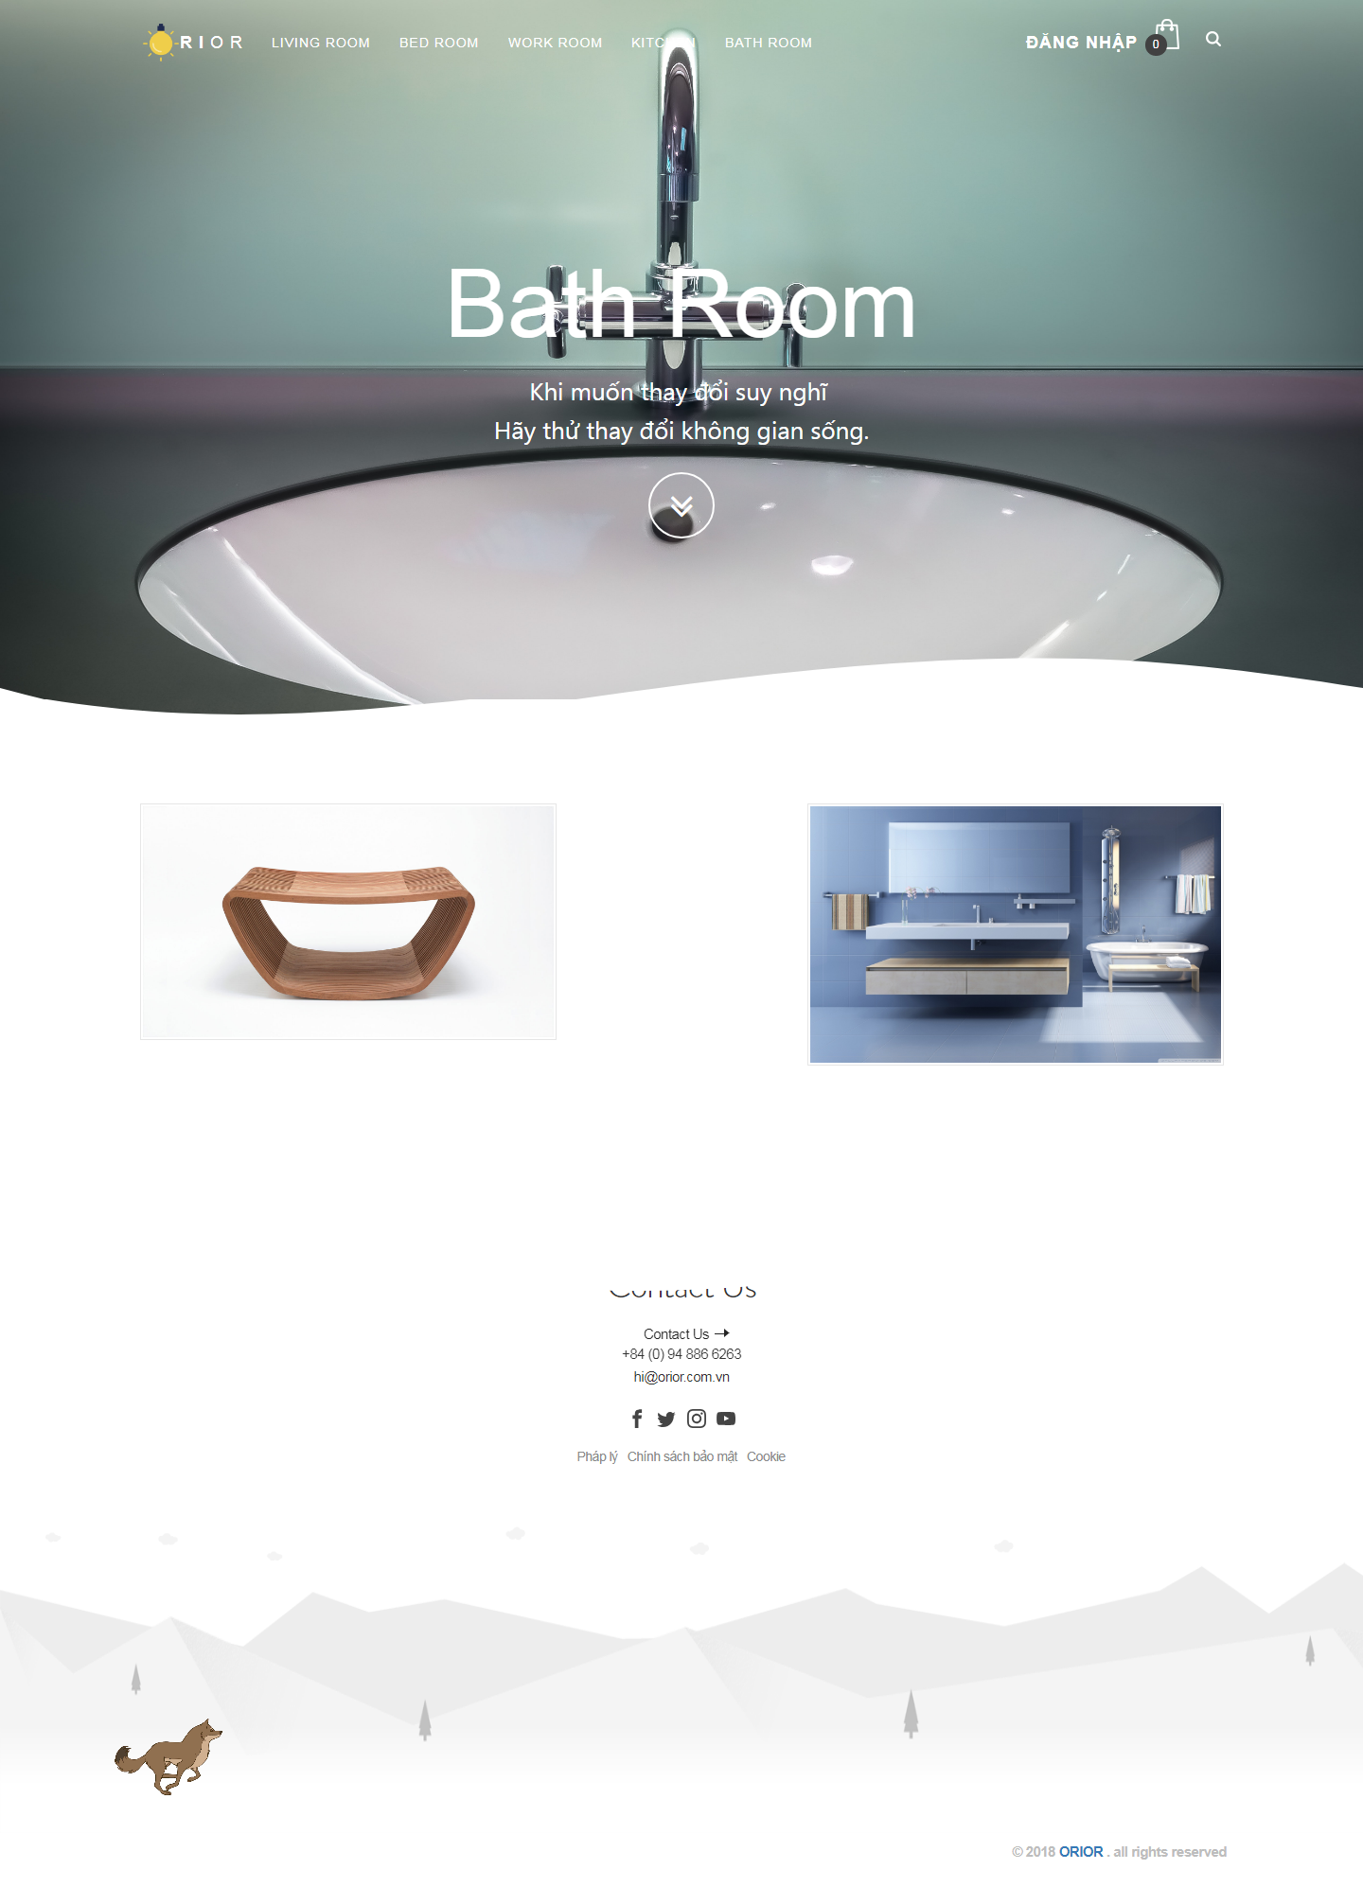

Hình 31: Giao diện trang BATH ROOM

* + 1. Trang chi tiết sản phẩm

Cho phép khách hàng có thể xem chi tiết sản phẩm bao gòm tên sản phẩm, giá sản phẩm, mô tả về sản phẩm, bình luận về sản phẩm và cho phép thực hiện thêm sản phẩm vào giỏ hàng, khách hàng còn có thể chọn xem những sản phẩm liên quan .

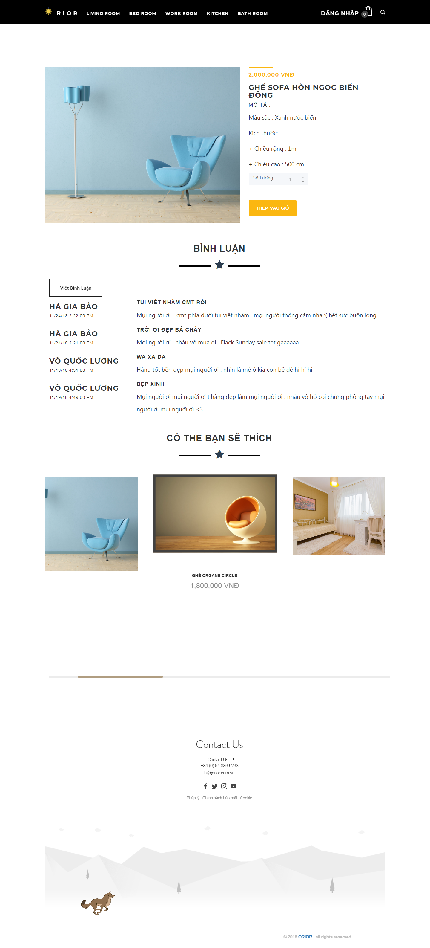

Hình 31: Giao diện trang chi tiết sản phẩm

* + 1. Trang giỏ hàng

Khách hàng có thể chọn lựa các sản phẩm và đưa vào giỏ hàng để được thanh toán, khách hàng có thể chọn nhiều sản phẩm theo nhu yếu của mình. Nếu đã chọn các sản phẩm mà muốn chọn thêm sản phẩm, khách hàng chọn vào “TiếpTụcMua” hoặc trở về trang chủ trên thanh menu để có thể tiếp tục mua hàng. Khách hàng còn có thể mua và chọn “thanh toán” đơn đặt hàng để hoàn thành việc chọn xong các mặt hàng của mình.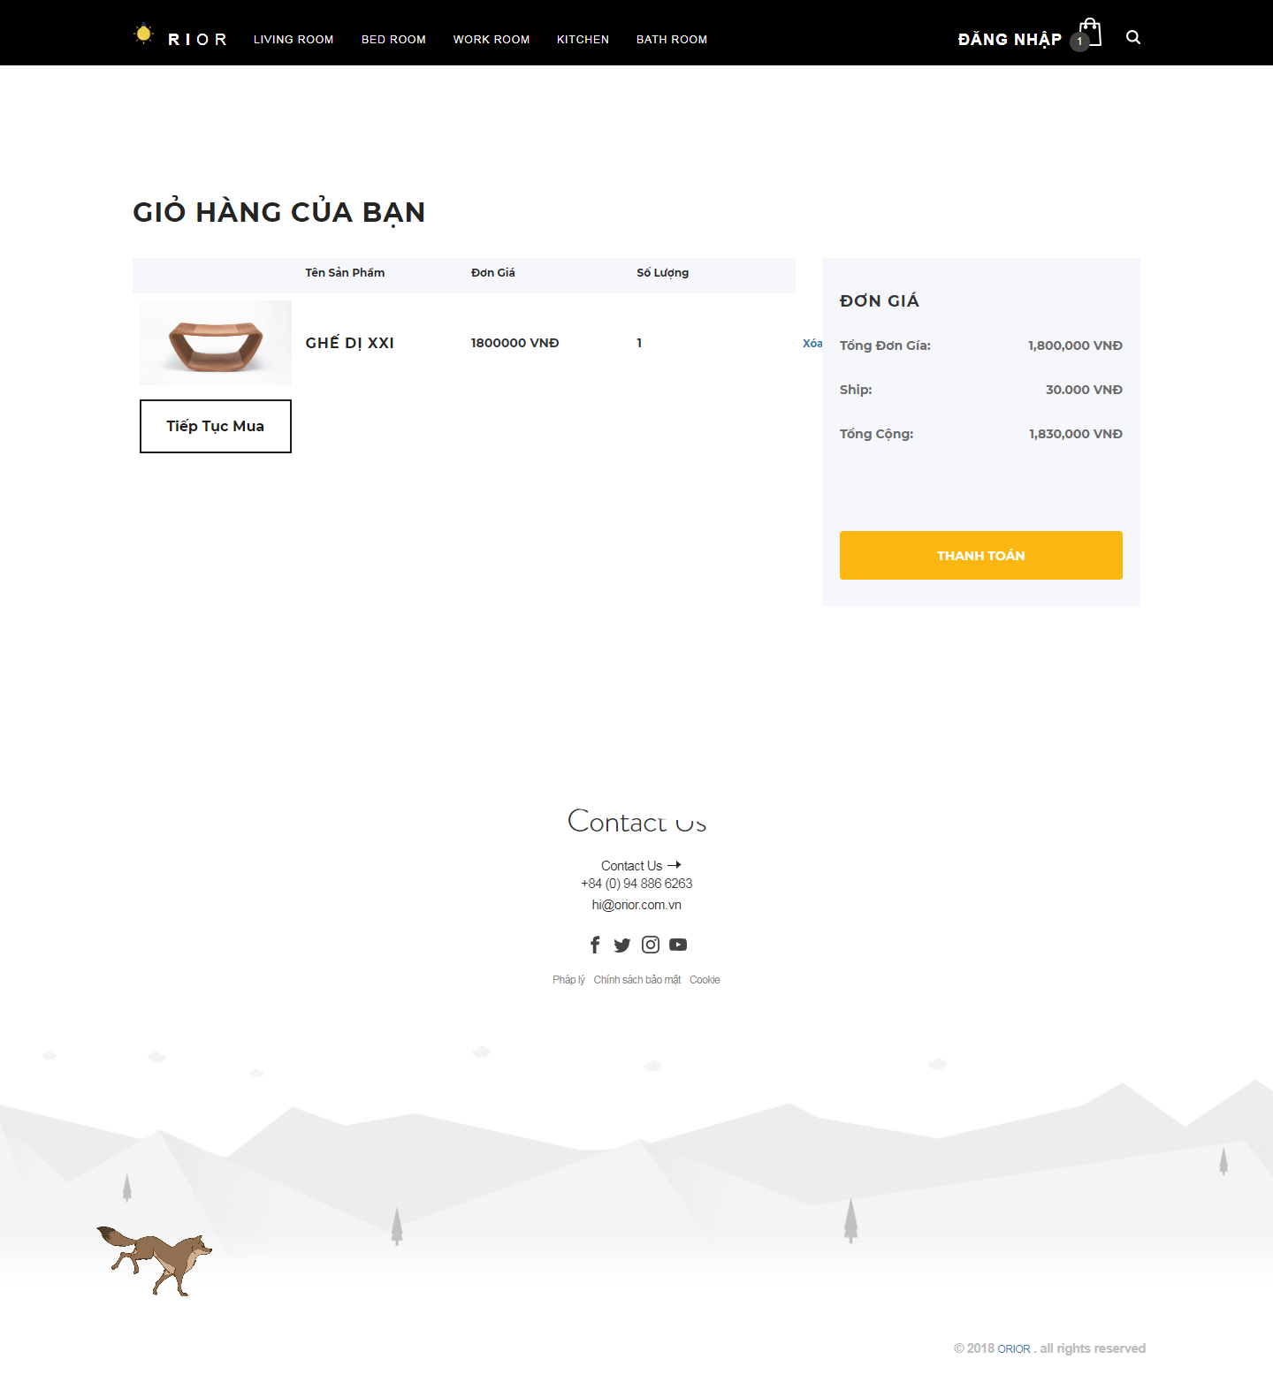

Hình 33: Giao diện trang giỏ hàng

* + 1. Trang thanh toán

Khách hàng phải đăng nhập mới vào được trang thanh toán. Trang thanh toán có thông tin đơn hàng gồm các sản phẩm mà khách hàng đã chọn mua và thông tin mua hàng được lấy trực tiếp từ thông tin cá nhân của khách hàng. Sau khi đã hoàn thành xong thông tin cá nhân, khách hàng sẽ chọn nút thanh toán thì đơn hàng của khách hàng sẽ được đặt mua xong, khách hàng chỉ việc chờ nhân viên gọi điện lại xác nhận đơn hàng đã mua. Những sản phẩm trong giỏ hàng sẽ bị mất.

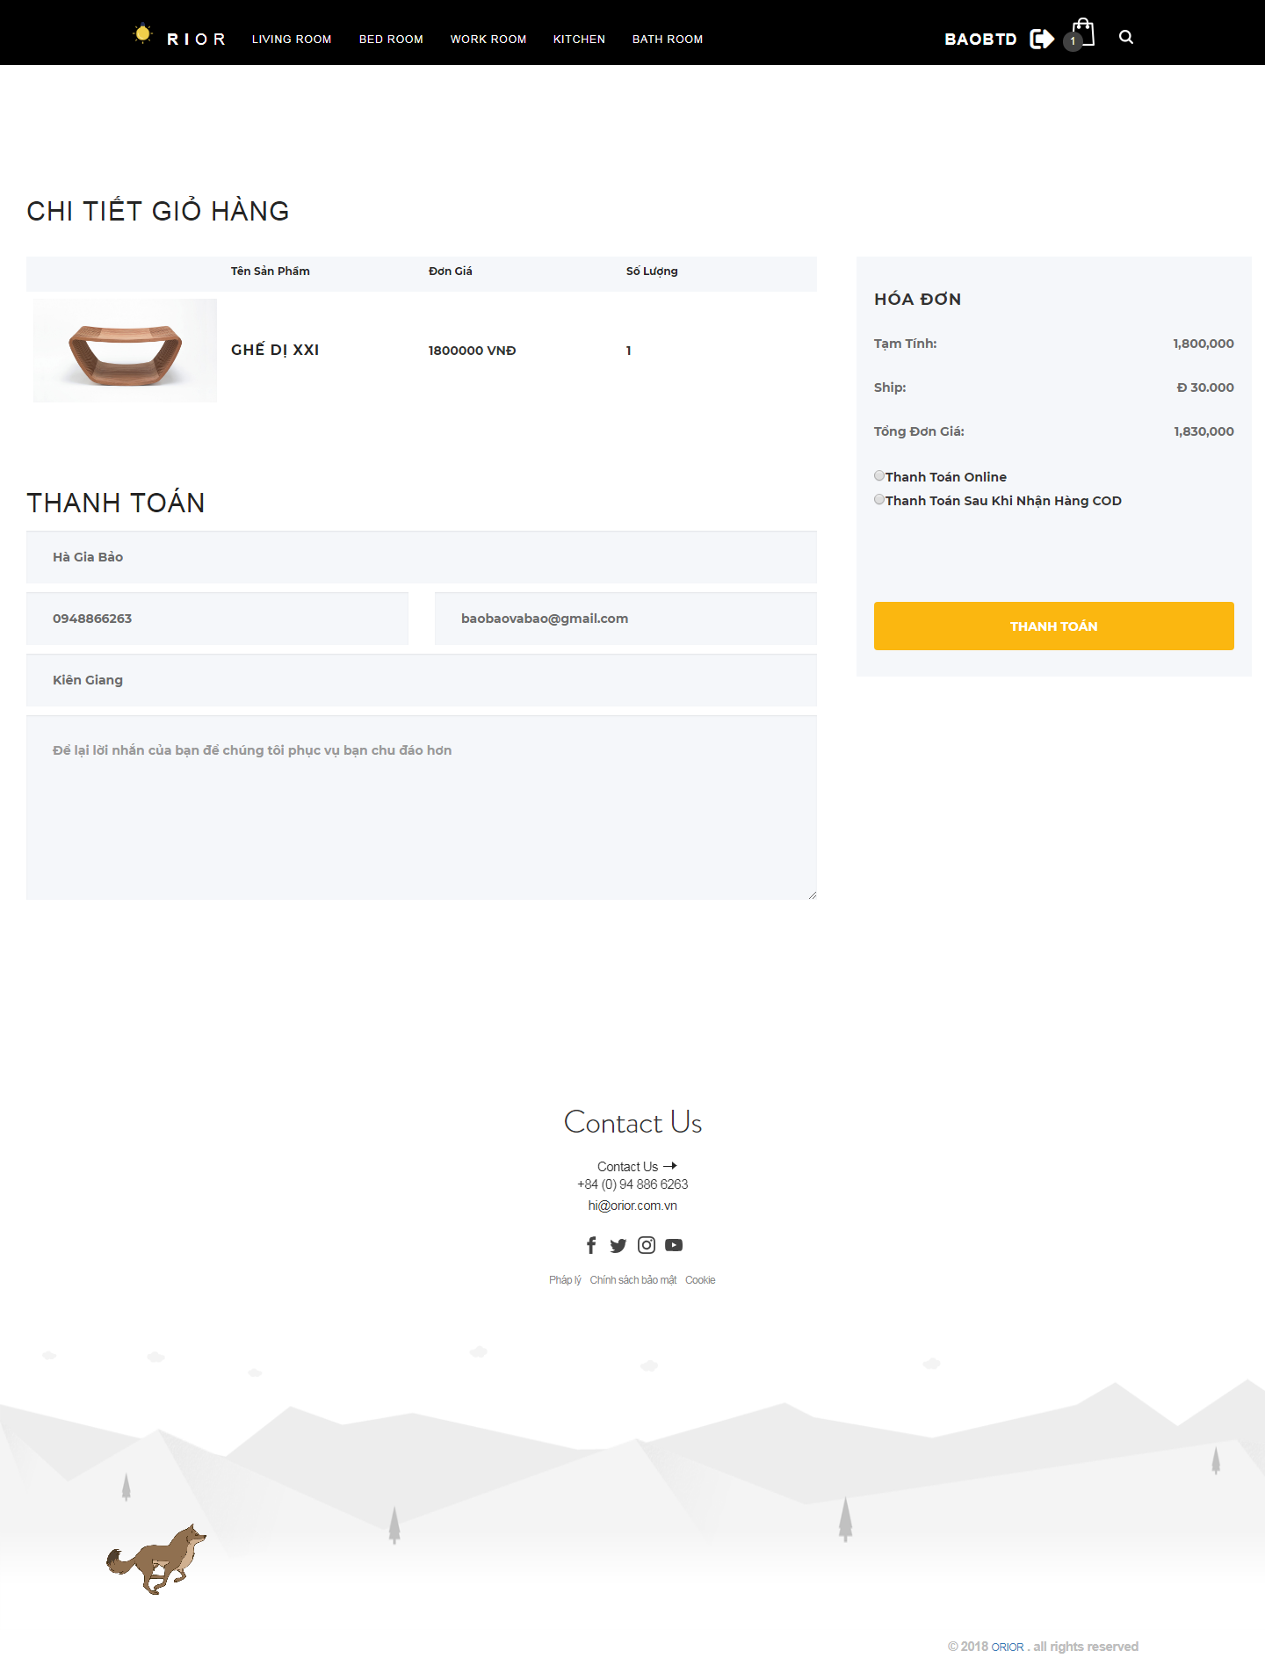

Hình 34: Giao diện trang thanh toán

* + 1. Trang tri ân khách hàng

Sau khi đặt hàng khách hàng sẽ được chuyển đến trang tri ân khách hàng nhằm để cảm ơn và biết ơn vì sự ủng hộ của khách hàng dành cho cửa hàng

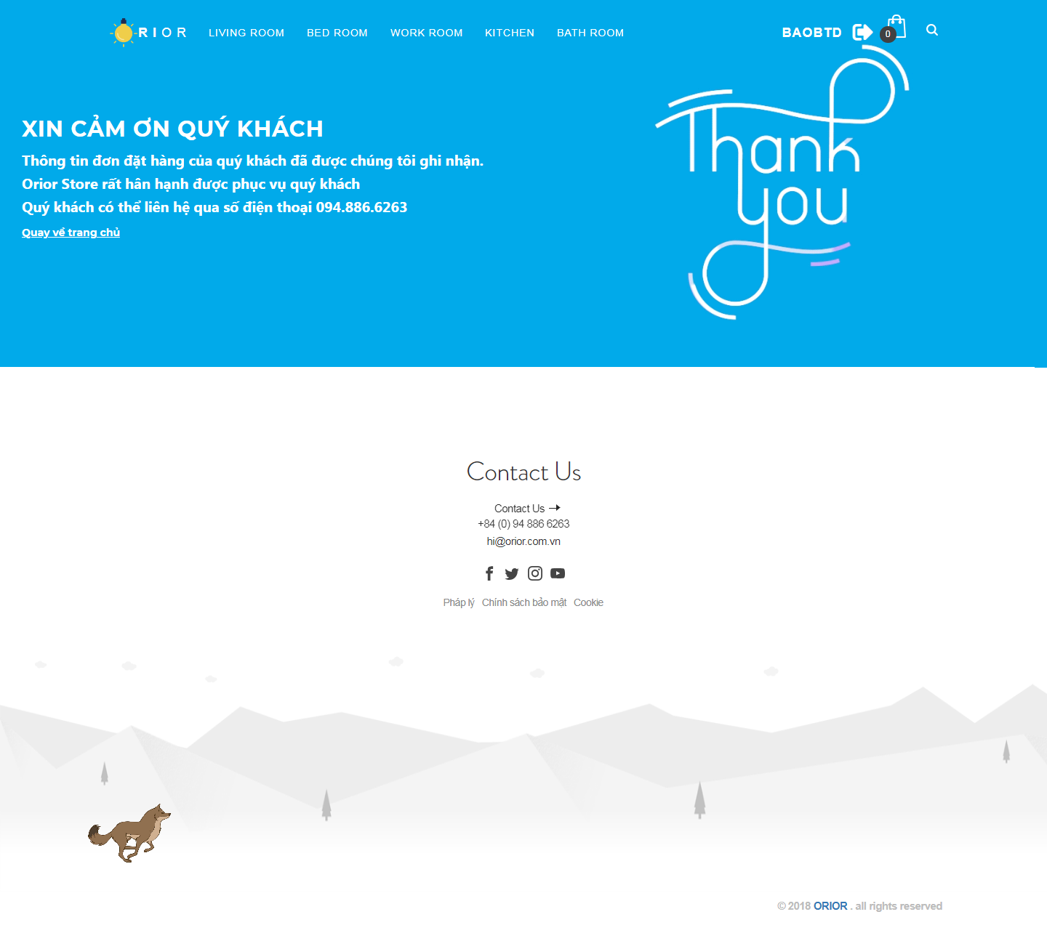

Hình 35: Giao diện trang tri ân khách hàng

* + 1. Trang kết quả tìm kiếm

Sau khi nhấp vào nút tìm kiếm trên thanh menu thì khách hàng có thể nhập từ khóa tìm kiếm những sản phẩm mà mình mong muốn

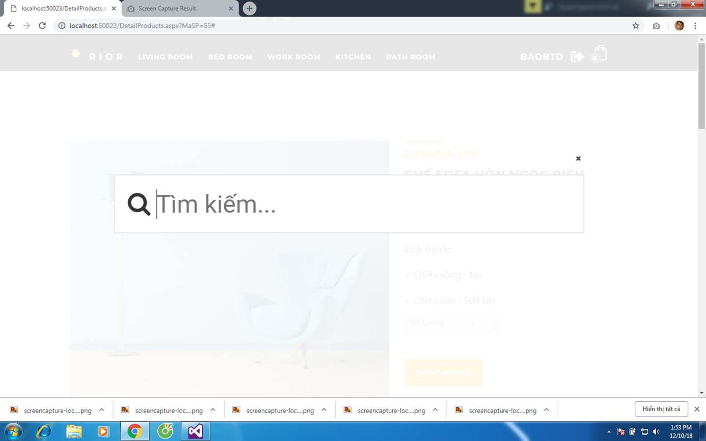

Hình 36: Giao diện công cụ tìm kiếm

Sau khi thực hiện tìm kiếm xong thì khách hàng sẽ chuyển đến trang các kết quả tìm kiếm . Ví dụ dưới đây là trang kết quả tìm kiếm của từ khóa “Bàn”

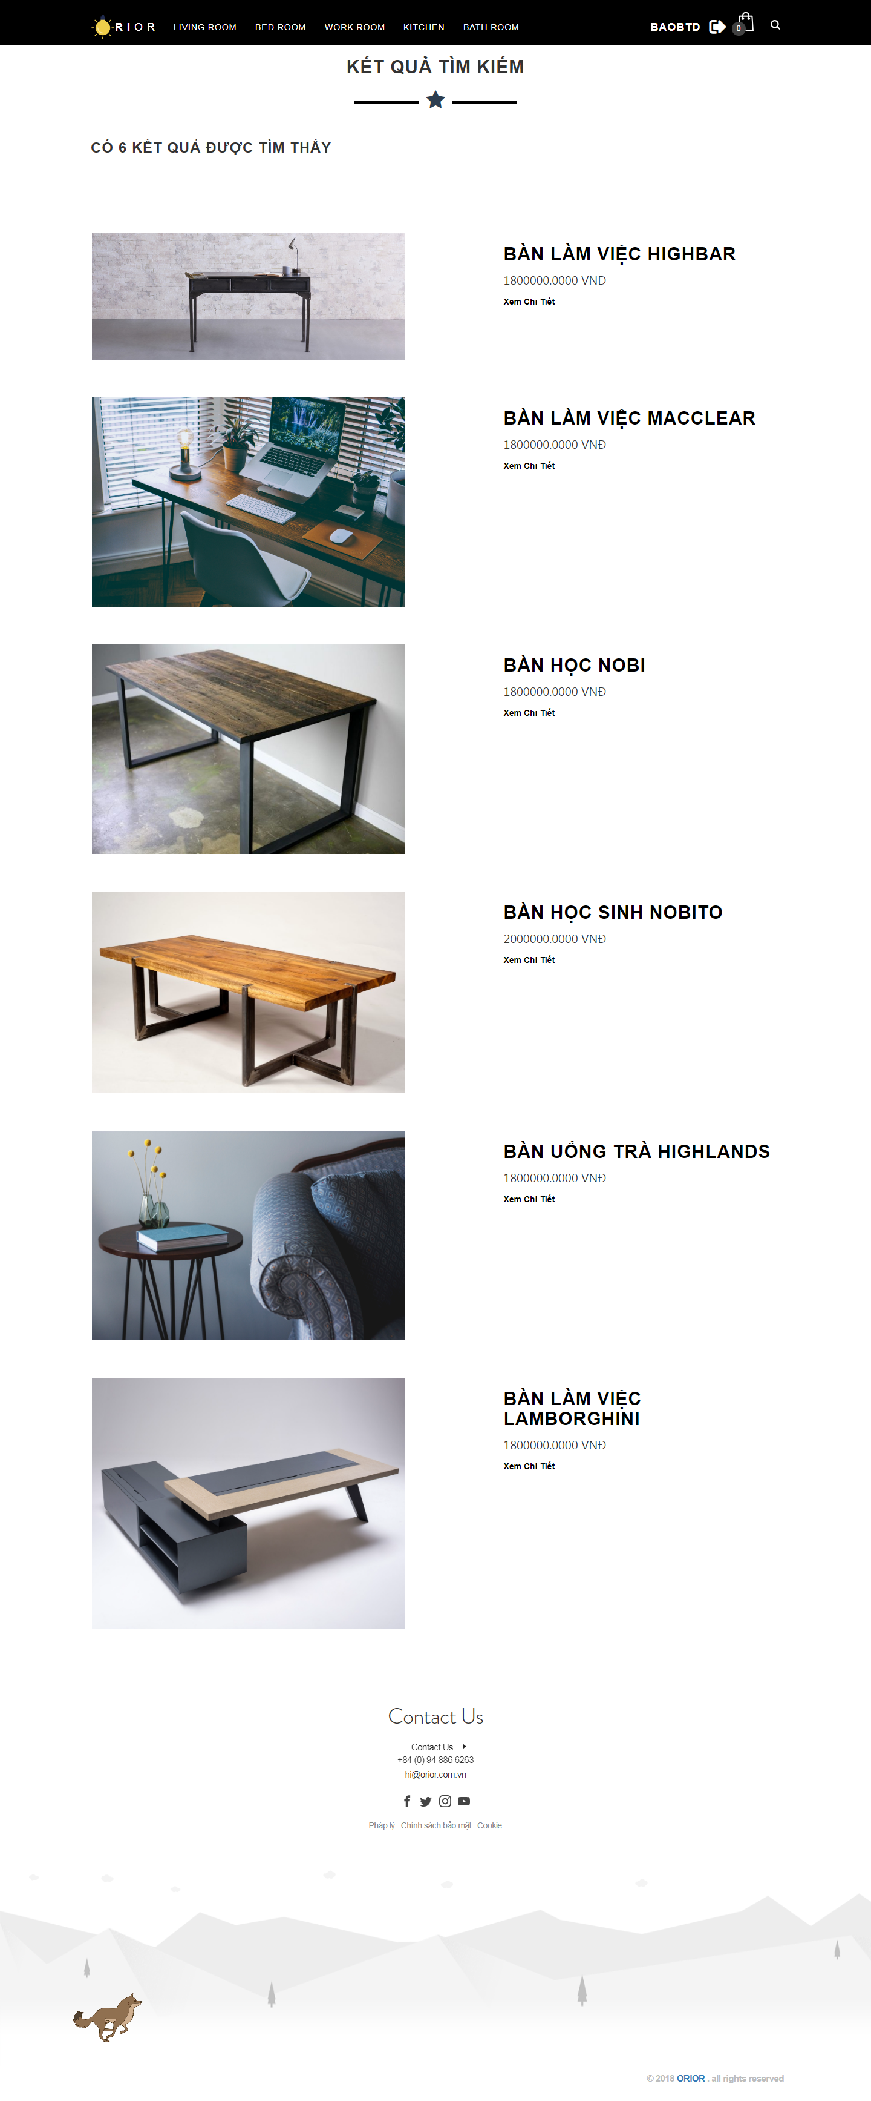

Hình 37: Giao diện trang kết quả tìm kiếm

* + 1. Trang ERROR 404

Trong trường hợp khách hàng vào những trang thuộc tên miền của website nhưng không tồn tại thì sẽ bắt lỗi và được chuyển đến trang Error 404

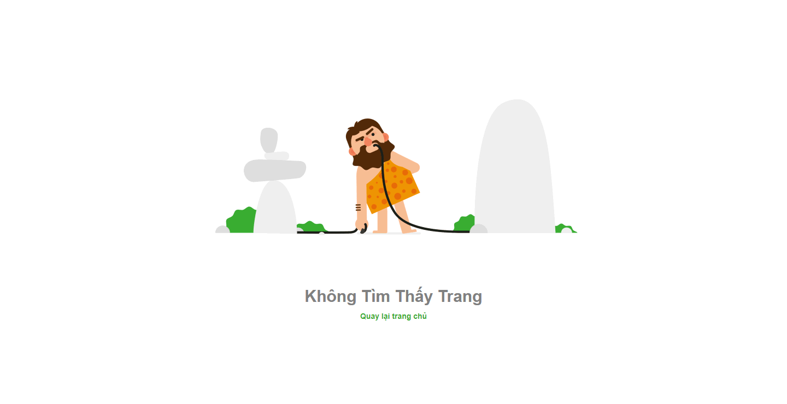

Hình 38: Giao diện trang ERROR 404

* 1. Giao diện quản trị viên
     1. Trang đăng nhập quản trị viên

Trang đăng nhập admin có giao diện hoàn toàn giống trang đăng nhập khách hàng nhưng sẽ chỉ cho người quản trị sử dụng với mục đích truy cập vào trang quản trị của website.

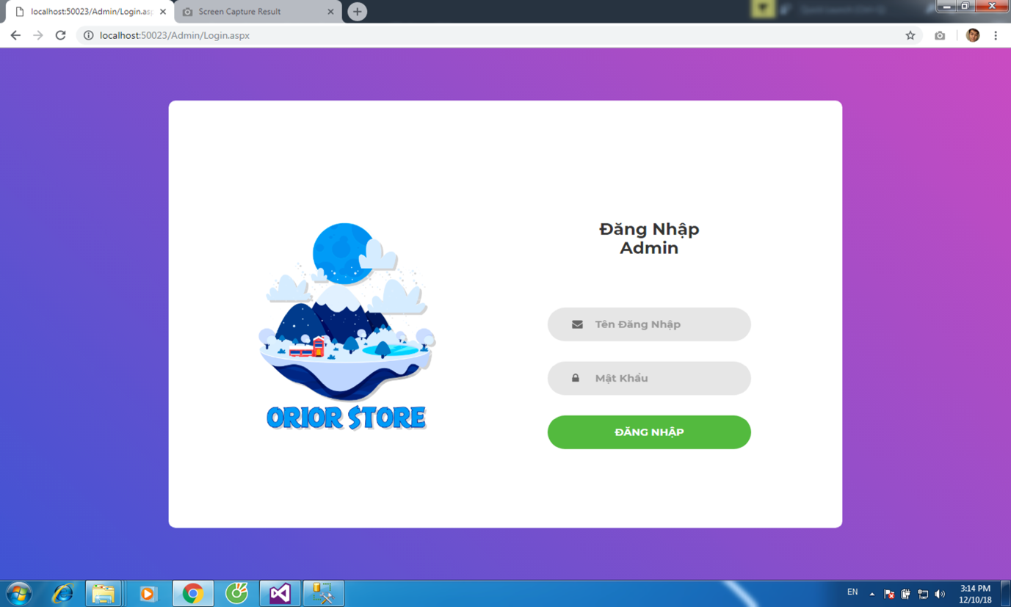

Hình 39: Giao diện trang đăng nhập quản trị

* + 1. Trang thống kê bán hàng

Sau khi đăng nhập vào website thì người quản trị viên có thể xem thống kê bán hàng bao gồm : Top 5 những sản phẩm bán chạy nhất và doanh thu bán hàng

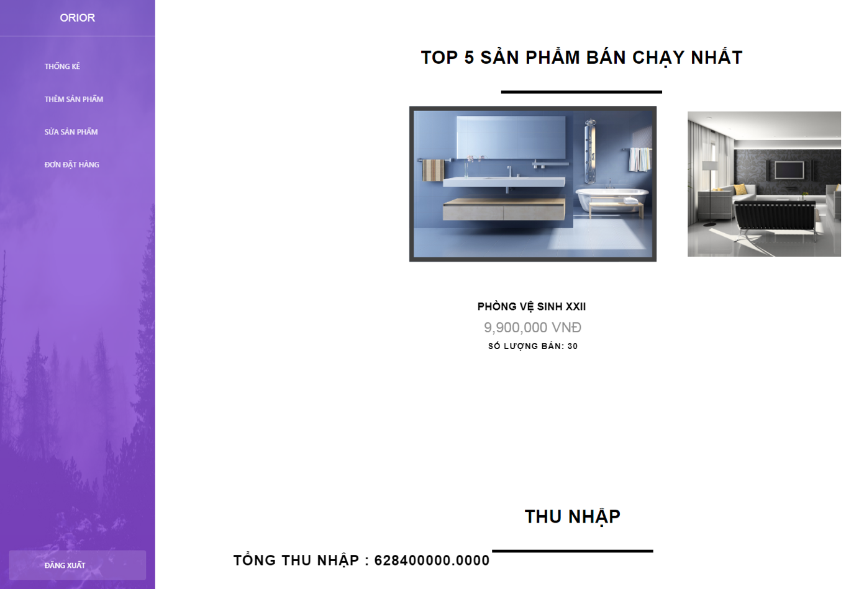

Hình 40: Giao diện trang thống kê bán hàng

* + 1. Trang thêm sản phẩm mới

Người quản trị viên có thể thêm sản phẩm mới cho website

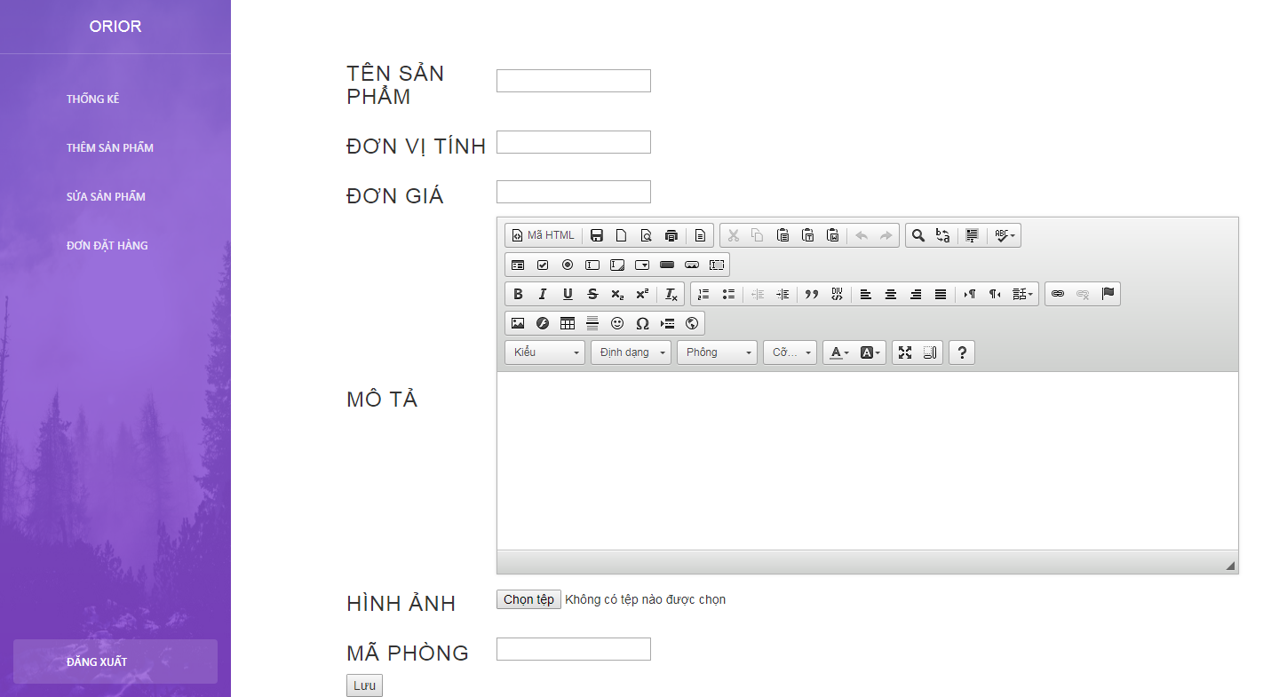

Hình 41: Giao diện trang thêm sản phẩm mới

* + 1. Trang chỉnh sửa sản phẩm

Người quản trị có thể xem tất cả sản phẩm mà muốn chỉnh sửa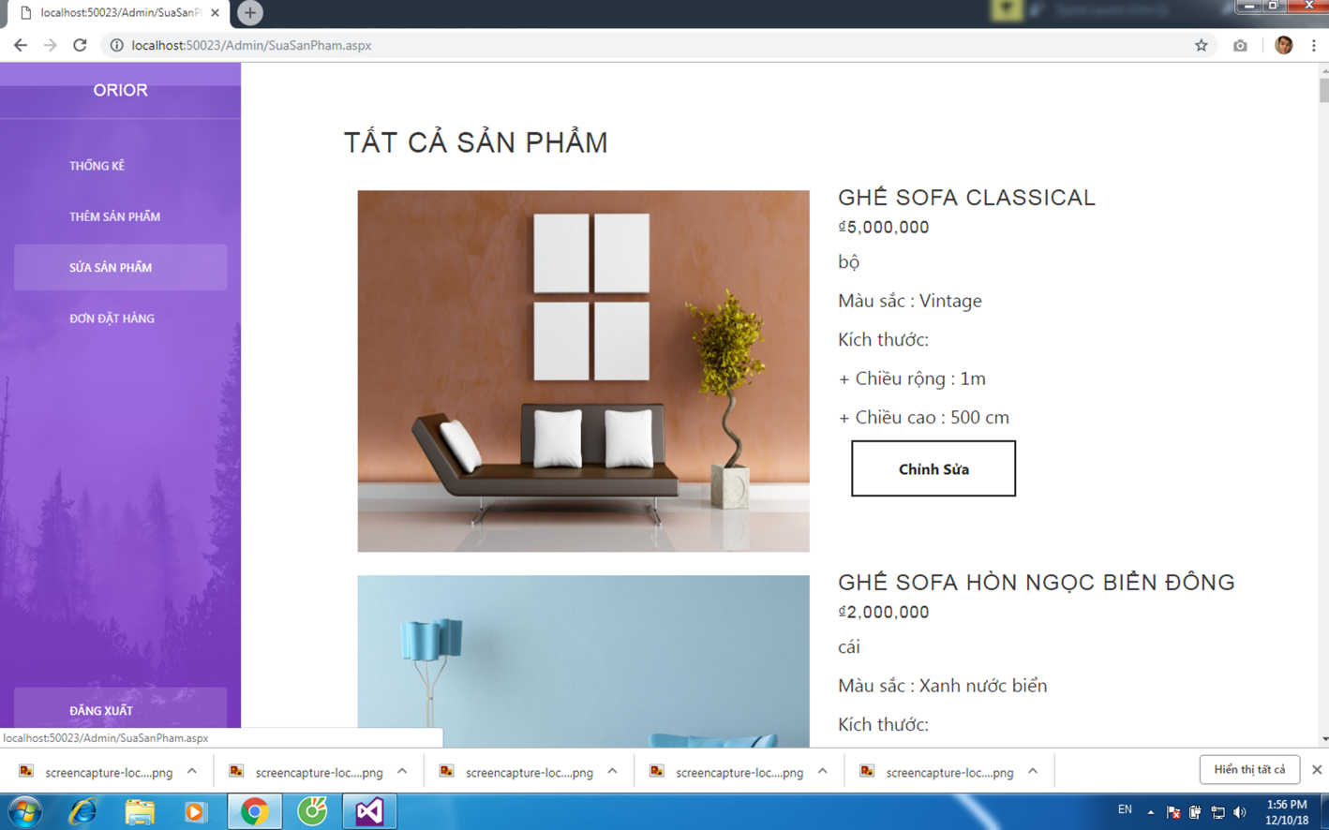

Hình 42: Giao diện trang chỉnh sửa sản phẩm

Sau khi nhấp vào nút chỉnh sửa thì người quản trị sẽ được chuyển vào trang chỉnh sửa chi tiết sản phẩm. Người quản trị hoàn toàn có thể chỉnh sửa sản phẩm bao gồm : giá sản phẩm, tên sản phẩm, đơn giá, mô tả sản phẩm, hình minh họa sản phẩm… hoặc có thể xóa sản phẩm hoàn toàn

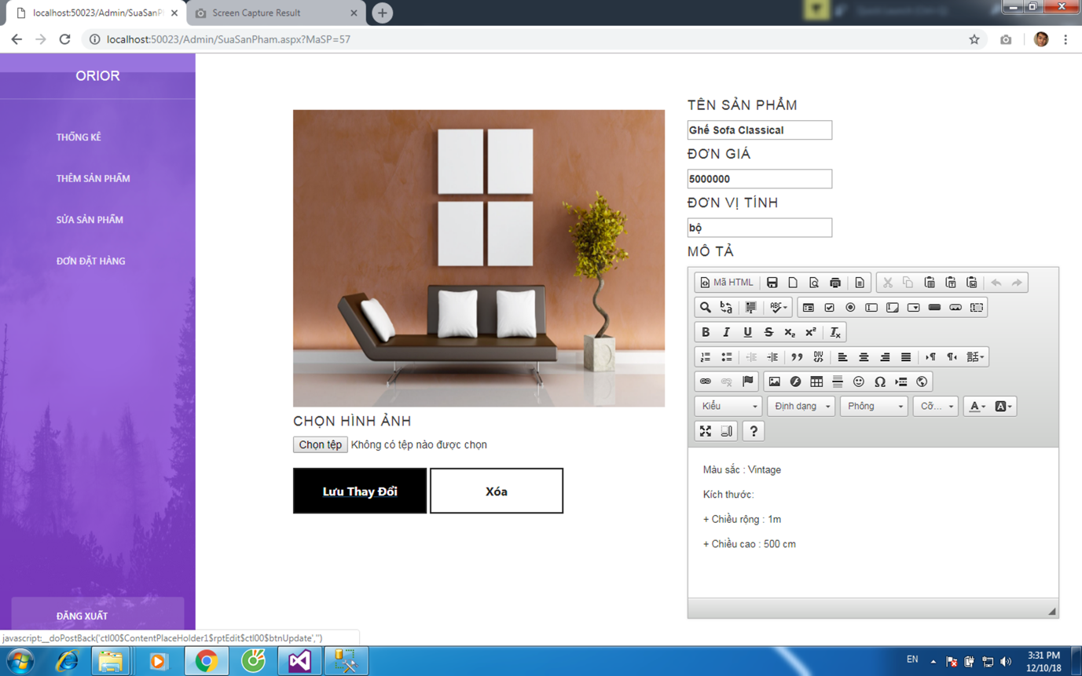

Hình 43: Giao diện trang chỉnh sửa chi tiết sản phẩm

* + 1. Trang quản lý đơn đặt hàng

Người quản trị có thể xem và duyệt tất cả đơn hàng mà khách hàng đã đặt

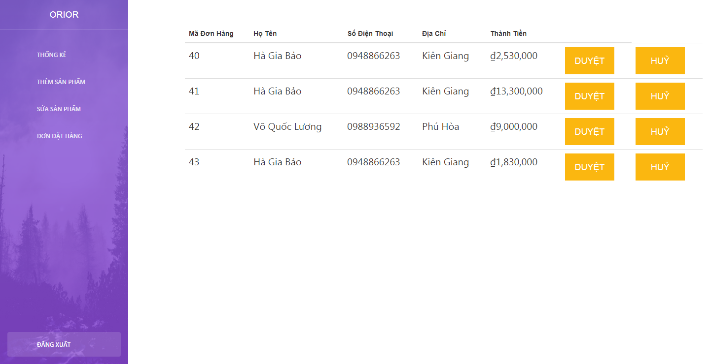

Hình 44: Giao diện trang quản lý đơn đặt hàng

KẾT LUẬN

**Kết quả đạt được**

Qua thời gian tìm hiểu về các công cụ, phân tích yêu cầu. Với sự nỗ lực của bản thân, em đã xây dựng được hệ thống với một số chức năng như:

* + Khách hàng có thể xem các sản phẩm và dịch của cửa hàng. Khi khách hàng đăng ký trở thành thành viên thì có thể chọn các sản phẩm để mua hàng. Hệ thống cho phép khách hàng đặt mua và bình luận cũng như xem bình luận về sản phẩm để an tâm trong quá trình chọn lựa sản phẩm ưng ý.
  + Phần quản trị cho phép quản trị viên có thể quản lý toàn bộ hệ thống.
  + Khảo sát và xác định được yêu cầu của vấn đề.
  + Giao diện thân thiệt với người dùng.

**Hướng phát triển của đề tài**

* + - Xây dựng thêm chức năng thanh toán onlie.
    - Hoàn thiện chức năng người quản trị.
    - Phát triển hơn tính năng: cập nhật thêm tín năng như: khuyến mãi, cam kết chất lượng, chính sách bán hàng, phân quyền cho nhân viên.
* Xây dựng thêm một diễn đàn trên trang web để khách hàng có thể trao đổi bình luận về sản phẩm.
* Thiết kế thêm vị trí để cập nhật giá cả thị trường.
* Nâng cao khả năng bảo mật cho chương trình. Ngăn ngừa tối đa các trường hợp đột nhập dữ liệu hệ thống.
* Chỉnh sữa dữ liệu cho chính xác với thực tế và sẽ nâng cấp dần website để đáp ứng được những nhu cầu của khách hàng trong thời đại mới.

TÀI LIỆU THAM KHẢO

1. Steve Suehring (2013), *JavaScript hướng dẫn học qua ví dụ*, NXB BÁCH KHOA HÀ NỘI.
2. Phạm Thị Nhung (2007), *Lập trình Web với HTML và JavaScript*, NXB ĐẠI HỌC QUỐC GIA TP.HỒ CHÍ MINH.
3. Đặng Ngọc Bình, *Thiết kế WEB siêu tốc*, Internet Bussiness Software (IDEX)
4. Võ Quốc Lương, Nguyễn Hữu Vĩnh (2017), *Tài Liệu Hướng Dẫn Thực Hành Thiết Kế Và Lập Trình Web,* ĐẠI HỌC THỦ DẦU MỘT.